
الجمهورية العربية السورية
المعهد العالي للعلوم التطبيقية والتكنولوجيا
قسم المعلوميات-برمجيات وذكاء صنعي
العام الدراسي 2026-2025

مشروع السنة الرابعة

(SonicSight)
فصل المصادر السمعية-البصرية بالتعلم ذاتي الإشراف عبر تحديد الموقع على مستوى البكسل

إعداد
جعفر محفوض
حاتم ابراهيم

إشراف
د. مصطفى دقاق
م. مرح حسن
الملخص
يعرض هذا العمل نظام SonicSight لفصل المصادر الصوتية الموجَّه بصرياً في الزمن شبه الحقيقي على عتادٍ استهلاكي: يلتقط تطبيق أندرويد صورةَ الكاميرا وصوتَ الميكروفون معاً ويبثُّهما إلى خادم استدلال عبر قناة gRPC ثنائية الاتجاه، فيعيد الخادم مسارين صوتيين مفصولين مع خريطةٍ حرارية تُوضِّح موضع المصدر داخل المشهد، فيُشغَّل الصوت المفصول وتُرسم الخريطة فوق المعاينة الحية. ويدمج النظام نموذجين مدرَّبين مسبقاً مختلفين معمارياً وإطارياً — Sound of Pixels لفصل الآلات الموسيقية وفق نصفَي الإطار مع نمطٍ لمسي، وMultisensory لفصل الكلام داخل الشاشة عن خارجها — خلف سجلِّ مواصفاتٍ مجمَّدة واحد، يقيمان معاً في عمليةٍ واحدة على بطاقة رسوميات واحدة، ويجري التبديل بينهما لكل جلسة بثٍّ عبر بياناتٍ وصفية على مستوى القناة.
والمشروع دراسةُ حالةٍ بحثية لا منتجاً نهائياً: لم يُدرَّب أيُّ نموذج ولم تُجرَ دراسةُ مستخدمين، وغايتُه قياسُ جدوى هذه التقنية أساساً محتملاً لتطبيقاتٍ مساعدة قياساً أميناً. حُرِّر 58 متطلباً وظيفياً و43 هدفاً غير وظيفي مصنَّفاً وفق ISO/IEC 25010، وكُتبت العتبات في ملفٍ واحد قبل وجود منظومة القياس ثم قيست بمنظومة حملٍ وإجهادٍ مبنيةٍ على أكواد المشروع نفسها. فبلغ زمنُ أول نتيجة عند المئين 95 ما مقداره 6.42 ثانية لنمط النصفين و2.77 ثانية لنمط الكلام، وزمنُ الاستدلال للنافذة 60 و154 مللي ثانية على الترتيب، وسقفُ التزامن المقيس ثلاث جلسات على بطاقة GTX 1660 Ti. وكشفت الحملات خمسة عيوبٍ مرقَّمة على الخادم، وعشرةً على العميل بعد حملة تحقُّقٍ ضمَّت 157 اختبار وحدة.
والنتيجة المركزية أن الكمون الإدراكي الحالي — نحو 1.4 إلى 3 ثوانٍ — تفرضه بنيةُ نافذة التحليل في النموذجين لا هندسةُ النظام، وأنه يبعد مرتبتين إلى ثلاث مراتب عشرية عن متطلبات المساعدة السمعية الحوارية الفورية؛ فالعائق مسألةُ بحثِ نماذج لا مسألةُ هندسةِ أنظمة.
الكلمات المفتاحية: فصل المصادر الصوتية الموجَّه بصرياً؛ التعلُّم ذاتي الإشراف؛ البثُّ ثنائي الاتجاه؛ gRPC؛ أندرويد؛ الكمون الخوارزمي؛ ISO/IEC 25010؛ دراسة جدوى.

Abstract
This work presents SonicSight, a near-real-time, visually guided audio source separation system running on consumer hardware. An Android application captures camera frames and microphone audio together and streams them to an inference server over a bidirectional gRPC channel; the server returns two separated audio tracks and a heatmap locating the sound source in the scene, which the handset plays back and draws over the live viewfinder. Two pre-trained models of different architectures and frameworks sit behind one frozen specification registry — Sound of Pixels, separating musical instruments by the left and right halves of the frame with an additional touch mode, and Multisensory, separating on-screen from off-screen speech — both resident in a single process on a single consumer GPU.
The project is a research case study, not a finished product. Its purpose is to measure honestly how viable the technique is as a basis for assistive applications. Fifty-eight functional requirements and forty-three non-functional targets under ISO/IEC 25010 were written in verifiable form, every threshold recorded in one file before any measurement infrastructure existed, then measured. Time to first result at the 95th percentile was 6.42 s in halves mode and 2.77 s in speech mode; per-window inference was 60 ms and 154 ms; the concurrency ceiling was three sessions on a GTX 1660 Ti.
The central finding is that the present perceptual latency — roughly 1.4 to 3 seconds — is imposed by the analysis-window structure of the two models rather than by the engineering of the system, and sits two to three orders of magnitude away from the requirements of immediate conversational hearing assistance. The obstacle is a question of model research, not of systems engineering.
Keywords: visually guided source separation; self-supervised learning; bidirectional streaming; gRPC; Android; algorithmic latency; ISO/IEC 25010; feasibility study.

جدول المحتويات
1. أهداف المشروع V
2. المتطلبات الوظيفية وغير الوظيفية VI
2.1 المتطلبات الوظيفية VI
2.2 المتطلبات غير الوظيفية VII
2.3 حالات الاستخدام IX
3. مخططات تصميم النظام X
3.1 المخطط الصندوقي العام X
3.2 معمارية الخادم XI
3.3 معمارية تطبيق الهاتف XII
3.4 مخطط تدفق خط المعالجة الكامل XIII
3.5 مخططا نموذجَي الذكاء الاصطناعي XIV
3.6 مخطط تسلسل جلسة البث XVI
3.7 مخطط التوقيت والكمون XVII
3.8 بنى المعطيات — وغياب قاعدة البيانات XVIII
4. التنفيذ والاختبارات XIX
4.1 المعمارية المتَّبعة لكل جزء ومبرِّراتها XIX
4.2 تفصيل أجزاء النظام وطريقة تنفيذ التكامل فيما بينها XX
4.3 بسودوكود للخوارزميات المحورية XXI
4.4 خطة الاختبارات ونتائجها XXII
4.5 العيوب المكتشفة ومآلاتها XXV
5. نتيجة الجدوى وحدود النظام XXVI
6. الخاتمة XXVIII
المراجع XXIX
الملحق أ — بيئات القياس المرجعية XXXII

1. أهداف المشروع
كُتبت أهداف الدراسة قبل المتطلبات، وصيغت المتطلبات لخدمتها. والأهداف خمسة:
الهدف الأول (O1): تشغيل خط معالجة كامل وحيّ على عتاد استهلاكي — التقاط على الهاتف، فنقل عبر الشبكة، ففصل عصبوني على الخادم، فإرجاع الصوت مع طبقة توضيع بصرية.
الهدف الثاني (O2): تشغيل نموذجين مدرَّبين مسبقاً، مختلفَي المعمارية والإطار (PyTorch + TensorFlow)، خلف آلية اختيار واحدة وفي عملية واحدة على بطاقة رسوميات واحدة[1][2][15][16].
الهدف الثالث (O3): قياس هذا الخط قياساً أميناً — أي معرفة سبب كل جزء من الكمون، وقياس الذاكرة بشروط معلنة، وبناء فحوص تفشل إذا أخطأ التوصيل بدل أن تمرّ بصمت.
الهدف الرابع (O4): تحديد المسافة بين ما يبلغه النظام اليوم وما تتطلبه المساعدة السمعية الحوارية الفورية، وتسمية العامل الذي يفرض تلك المسافة.
الهدف الخامس (O5): ترك أثر يمكن البناء عليه — عقد واحد لإضافة أي نموذج جديد، ومنصّات تحقق تعطي النتيجة نفسها كلما أُعيد تشغيلها، وتوثيق يتتبّع إلى سطر الكود.
وحُدِّدت خارج نطاق الدراسة صراحةً، منعاً لتضخّم المتطلبات وصوناً للأمانة العلمية: لم يُجرَ أي تدريب أو ضبط دقيق لأي نموذج، فكلا النموذجين نقطتا تحقق مدرَّبتان منشورتان بحثياً؛ ولم تُجرَ أي دراسة مستخدمين، ولم يستخدم النظامَ أيُّ فرد من الفئة المستفيدة المفترضة؛ ولا يقدِّم النظام أي ادّعاء طبي أو سريري وليس جهازاً طبياً؛ والقناة الشبكية نصّ صريح على شبكة محلية موثوقة بوضعية أمنية متعمَّدة ومعلَنة لبيئة مخبرية؛ ولا يدَّعي النظام مساعدة حوارية فورية.

2. المتطلبات الوظيفية وغير الوظيفية
@@S31@@

2.1 المتطلبات الوظيفية
يعمل النظام لثلاثة فاعلين، وهم أنفسهم فاعلو مخطط حالات الاستخدام في القسم 2.3: المستمِع، وهو حامل الهاتف الذي يبدأ الجلسة ويختار النمط ويستمع ويلمس؛ والمشغِّل، الذي ينشر الخادم ويهيّئه ويراقبه؛ والمطوِّر، الذي يضيف النماذج ويولّد أكواد البروتوكول ويشغّل منصّات التحقق. وما لا فاعل بشري له — كتسلسل أعمال المسرِّع أو عزل حالة الجلسات — كُتب بصيغة «يضمن النظام» لأنه ضمانةٌ داخلية لا خدمةٌ يطلبها أحد.
وعلى هذا حُرِّر 58 متطلباً وظيفياً بصيغة قابلة للتحقق وفق ISO/IEC/IEEE 29148[30]، موزَّعة على تسع فئات (الالتقاط، البث، الاستدلال وإدارة الجلسات، الفصل، التوضيع، التشغيل، اختيار النموذج، الإعداد، التشخيص)، لكلٍّ منها معرِّف ثابت وأولوية بمنهجية MoSCoW[38] وطريقة تحقق. ويعرض الجدول 1 مختارات تغطي الفئات كلها؛ أما حالة تنفيذ كل متطلب ونتيجة تحققه فمكانهما القسمان 4.4 و4.5 منعاً للتكرار، والجرد الكامل بنصوصه ومبرِّراته في وثيقة التحليل المرافقة داخل مجلد docs في المستودع.
المعرِّف | الفاعل | المتطلب | الأولوية
FR-001 | المستمِع | يسمح النظام للمستمِع بأن يلتقط صورة الكاميرا وصوت الميكروفون معاً وفق ملف تعريف النموذج الفعّال | أساسي
FR-002 | النظام | يلتقط النظام الصوت بمعدل 44100 هرتز المضمون على أندرويد، ثم يخفّضه داخل التطبيق بمرشِّح FIR ذي 121 معاملاً إلى معدل السلك (11025 أو 22050 هرتز) | أساسي
FR-004 | النظام | يضبط النظام إيقاع الإطارات وفق الملف الفعّال (8 أو ≈30 إطاراً/ثانية) ويُسقط الأقدم تحت الضغط الارتدادي | أساسي
FR-006 | المستمِع | يسمح النظام للمستمِع بأن يربط الالتقاط بالجلسة، فيتوقف عند مغادرة الواجهة الأمامية | أساسي
FR-010 | النظام | ينقل النظام المعطيات في الاتجاهين على قناة gRPC واحدة لكل جلسة، برسائل StreamChunk وStreamResult | أساسي
FR-011 | النظام | يطبّق النظام سياسة فقدٍ لكل وسيط: الصوت دون فقد (كتل 125 مللي ثانية)، والإطارات قابلة للإسقاط | أساسي
FR-012 | المستمِع | يسمح النظام للمستمِع بأن يسمّي النموذج في البيانات الوصفية sonicsight-model عند فتح القناة، ويقع على نموذج افتراضي عند غيابها | أساسي
FR-013 | النظام | ينهي النظام الجلسة إنهاءً صريحاً بعلم is_last، مع دفق ذيل التراكب والجمع قبل الإغلاق | أساسي
FR-020 | النظام | يعزل النظام حالة كل جلسة (عوازل الصوت والإطارات والتراكب واللمس) عن بقية الجلسات | أساسي
FR-021 | النظام | ينتخب النظام أحدث إطار تكتمل حوله نافذة صوت كاملة، بمحاذاة قفزة STFT وبحدٍّ أدنى للتقدّم | أساسي
FR-023 | النظام | يسلسل النظام كل أعمال المسرِّع عبر قفل واحد على مستوى العملية | أساسي
FR-024 | المشغِّل | يسمح النظام للمشغِّل بأن يشغّل الخادم ولو فشل تحميل محرّك منفرد، فيقدّم ما تحمَّل من النماذج | أساسي
FR-030 | المستمِع | يسمح النظام للمستمِع بأن يسمع مسارين مستقلين (يسار/يمين) بمعدل 11025 هرتز في نمط النصفين | أساسي
FR-031 | المستمِع | يسمح النظام للمستمِع بأن يسمع مسارَي الكلام (داخل الشاشة/خارجها) بمعدل سلك 22050 هرتز مع إعادة تحصيل داخلية بنسبة 21:20 | أساسي
FR-032 | النظام | يعيد النظام بناء الصوت بلا فجوات ولا تكرار، بتراكب وجمع وتلاشٍ متقاطع وعدّادات مراقبة | أساسي
FR-036 | المستمِع | يسمح النظام للمستمِع بأن يتلقّى صمتاً أميناً في النمط اللمسي: طاقة صفرية للمناطق دون العتبة بدل تسريب مُصطنع | أساسي
FR-042 | المستمِع | يسمح النظام للمستمِع بأن يرى خريطة الكلام محجوبةً حين تقل النسبة الموجبة عن 0.10، مع إعلان قيمة الثقة | أساسي
FR-043 | المستمِع | يسمح النظام للمستمِع بأن يستعلم عن خريطة طاقة اللمس بدقة الشبكة الأصلية 14×14 وبأبعاد صريحة، دون رفع دقّة زائف | أساسي
FR-045 | المستمِع | يسمح النظام للمستمِع بأن يرى الخرائط مسجَّلة على المعاينة الحية بعكس تحويل الاقتصاص والتأطير | أساسي
FR-050/051 | المستمِع | يسمح النظام للمستمِع بأن يسمع تشغيلاً مزدوج المسار على قناتَي AudioTrack خلف عازل ارتجاج متكيّف (من 200 إلى 500 مللي ثانية ضمن حلقة 1500) | أساسي
FR-060/066 | المطوِّر | يسمح النظام للمطوِّر بأن يضيف نموذجاً عبر سجلّ مواصفات مجمَّدة، ويمنع كشف ثوابت النماذج كإعدادات قابلة للضبط | أساسي
FR-062/063 | المستمِع | يسمح النظام للمستمِع بأن يبدّل النموذج أثناء الجلسة بإلغاء القناة وإعادة فتحها (مهلة استقرار 700 مللي ثانية)، مع إسقاط النتائج المتقادمة بمطابقة صدى معرِّف النموذج | أساسي
FR-073 | المشغِّل | يسمح النظام للمشغِّل بأن يعتمد قيمة افتراضية 512 ميغابايت لسقف مساحة عمل cuDNN | أساسي
FR-080/082 | المشغِّل | يسمح النظام للمشغِّل بأن يفحص الجاهزية فيعلن النماذج المحمَّلة، وأن يتلقّى تشخيصات دورية تعلِّم الدورات فوق 140 مللي ثانية | أساسي
FR-083 | المستمِع | يسمح النظام للمستمِع بأن يحفظ الوسائط الملتقطة على الجهاز خلف مفتاح صريح افتراضيه الإيقاف | أساسي
الجدول 1: مختارات ممثِّلة من المتطلبات الوظيفية الـ 58 — الفاعل والصياغة والأولوية.
وإتماماً لأمانة النطاق، وُثِّقت ثماني فجوات منتَج (FR-P01 → FR-P08) يتطلبها منتج حقيقي ولا تقدِّمها دراسة الحالة عمداً، أبرزها: أمن النقل والاستيثاق (TLS)، والتعافي الرشيق من رفض الأذونات، والعمل دون خادم أو دون اتصال، وسياسة دورة الحياة في الخلفية، وضوابط الموافقة والاحتفاظ بالوسائط، والمطابقة لمعيار وصولية مسمّى، وقنوات التوزيع والتحديث، وخدمة متعددة المستخدمين.
@@S32@@

2.2 المتطلبات غير الوظيفية
صُنِّفت المتطلبات غير الوظيفية — 43 هدفاً — وفق خصائص الجودة في المعيار ISO/IEC 25010[29] (كفاءة الأداء، الموثوقية، الملاءمة الوظيفية، التوافق، قابلية التفاعل، الأمن، قابلية الصيانة، المرونة). وطُبِّق مبدآن منهجيان صارمان: أولاً، كل عتبة معرَّفة مرة واحدة في ملف nfr_targets.yaml بوصفه مصدر الحقيقة الوحيد الذي تقرأ منه تأكيدات منظومة الاختبار وجداول هذا التقرير معاً، فلا يمكن أن يفترق الرقم المكتوب عن الرقم المُختبَر. وثانياً، كُتبت الأهداف قبل وجود منظومة القياس بتاريخ موثَّق (8 آب 2026) ثم قيست، وحين خالف قياسٌ هدفَه عُدِّل الهدف علناً مع سبب مسجَّل — لا الاختبار.
ويعرض الجدول 2 الأهداف وحدها؛ أما القيم المقيسة وأحكام النجاح والإخفاق فمكانها القسم 4.4 منعاً للتكرار. ومنعاً لأي لبس في اتجاه النص داخل الخلايا العددية، كُتبت قيم عمود الهدف بالاصطلاح اللاتيني: s = ثانية، وms = مللي ثانية، وMiB = ميبي بايت (ثنائية)، والمئينات p95/p99 بدل م95/م99.
المعرِّف | المتطلب | الهدف
NFR-PERF-001 | زمن أول نتيجة، نمط النصفين (مئين 95) | ≤ 8.0 s
NFR-PERF-002 | زمن أول نتيجة، نمط الكلام (مئين 95) | ≤ 3.5 s
NFR-PERF-003 | انحراف إيقاع النتائج عن 125 مللي ثانية، النصفان (مئين 95) | ≤ 62.5 ms
NFR-PERF-015 | انحراف الإيقاع عن 250 مللي ثانية، الكلام (مئين 95) | ≤ 62.5 ms
NFR-PERF-004 | زمن الاستدلال للنافذة، النصفان | p95 ≤ 140 · p99 ≤ 250 · max ≤ 1500 ms
NFR-PERF-005 | زمن الاستدلال للنافذة، الكلام | الحدود نفسها
NFR-PERF-006 | تأخر حلقة أحداث asyncio | p99 ≤ 50 ms
NFR-PERF-007 | أرضية السعة المتزامنة، النصفان | جلستان ملتزمتان
NFR-PERF-016 | أرضية السعة، الكلام | جلسة ملتزمة واحدة
NFR-PERF-008 | زمن ذهاب وإياب استعلام اللمس (مئين 95) | ≤ 250 ms
NFR-PERF-011 | ميل نمو ذاكرة العملية في الثبات المديد | ≤ 1.0 MiB/min
NFR-PERF-012 | استقرار ذاكرة GPU في الثبات المديد | ≤ 128 MiB (مُصالَح من 64)
NFR-PERF-013 | استمرارية التسلسل (فجوات النتائج) | 0
NFR-PERF-014 | التعافي من الاندفاعة (spike) | نجاة كل الجلسات
NFR-REL-001 | احتواء المدخلات المشوَّهة | احتواء دون إسقاط الجلسات السليمة
NFR-REL-002 | تنظيف الانقطاع المفاجئ | توازن فتح/إغلاق = 0
NFR-REL-003 | رفض الرسائل المتضخمة | رفض عند النقل دون أذى
NFR-REL-004 | سلوك معرَّف للوسائط المنحلّة | 7 حالات معرَّفة
NFR-REL-005 | ثبات مديد بلا أعطال | 0 استثناء غير معالَج
NFR-REL-006 | تبديل النماذج المتكرر عبر الإطارين | صدى صحيح واستقرار موارد
NFR-FUNC-001 | سلامة الفصل بإعادة تشغيل حتمية (داخل نطاق النموذج) | ارتباط بيرسون بين القناتين منخفض
NFR-FUNC-004 | عقد نتائج نمط الكلام | التزام كامل
NFR-SEC-001 | حصر التعرض الشبكي بالشبكة المحلية | 0 وجهة خارج الشبكة المحلية
NFR-MAINT-001 | نظافة جامع اختبارات الوحدة | 0 خطأ جمع
NFR-MAINT-004 | مصدر وحيد للعتبات (ملف YAML) | لا عتبات حرفية في كود الحمل
الجدول 2: المتطلبات غير الوظيفية وأهدافها المعلنة قبل القياس — النتائج في القسم 4.4.
وتبقى بنودٌ خارج نطاق القياس الحالي بتصريح كامل: أهداف مصفوفة أجهزة الهاتف (NFR-INT-001..004, NFR-FLEX-002/003) مرهونة بمرحلة تحقق الهاتف اللاحقة؛ وهامش التحقق المتقاطع للتوضيع (NFR-FUNC-002) يُفحص ببروتوكول قياس منفصل خارج منظومة الحمل وتعلن المنظومة عدم قياسه بأمانة؛ وهدف ذاكرة البيئة الثانوية (NFR-PERF-009) عمل متبقٍّ عليها. كما غاب عمداً متطلبُ كمونٍ حواريّ فوري: فرضُ عتبة يستحيل بلوغها بنافذتَي النموذجين كان سيُنتج إخفاقاً دائماً بلا معلومة؛ والمسافة إلى ذلك المطلب هي موضوع القسم 5 بوصفها نتيجة الدراسة لا متطلباً عليها.
@@S33@@

2.3 حالات الاستخدام
اشتُقّت 25 حالة استخدام مما يفعله البرنامج فعلاً عند الرؤوس الموثَّقة للمستودعات، لا من الطموح، وذلك لثلاثة فاعلين بشريين: المستمِع (حامل الهاتف: يبدأ الجلسات ويختار الأنماط ويستمع ويلمس)، والمشغِّل (ينشر الخادم ويهيّئه ويراقبه)، والمطوِّر (يشغِّل منصّات التحقق والاختبارات ويولِّد أكواد البروتوكول ويضيف النماذج) — إذ إن نموذج حالات لا يضم سوى المستخدم النهائي كان سينكر نصف ما يفعله النظام. تحمل كل حالة حالةَ تنفيذها الصادقة، ومنها حالة مصمَّمة غير منفَّذة معلَّمة بخط متقطع في الشكل 1[32]؛
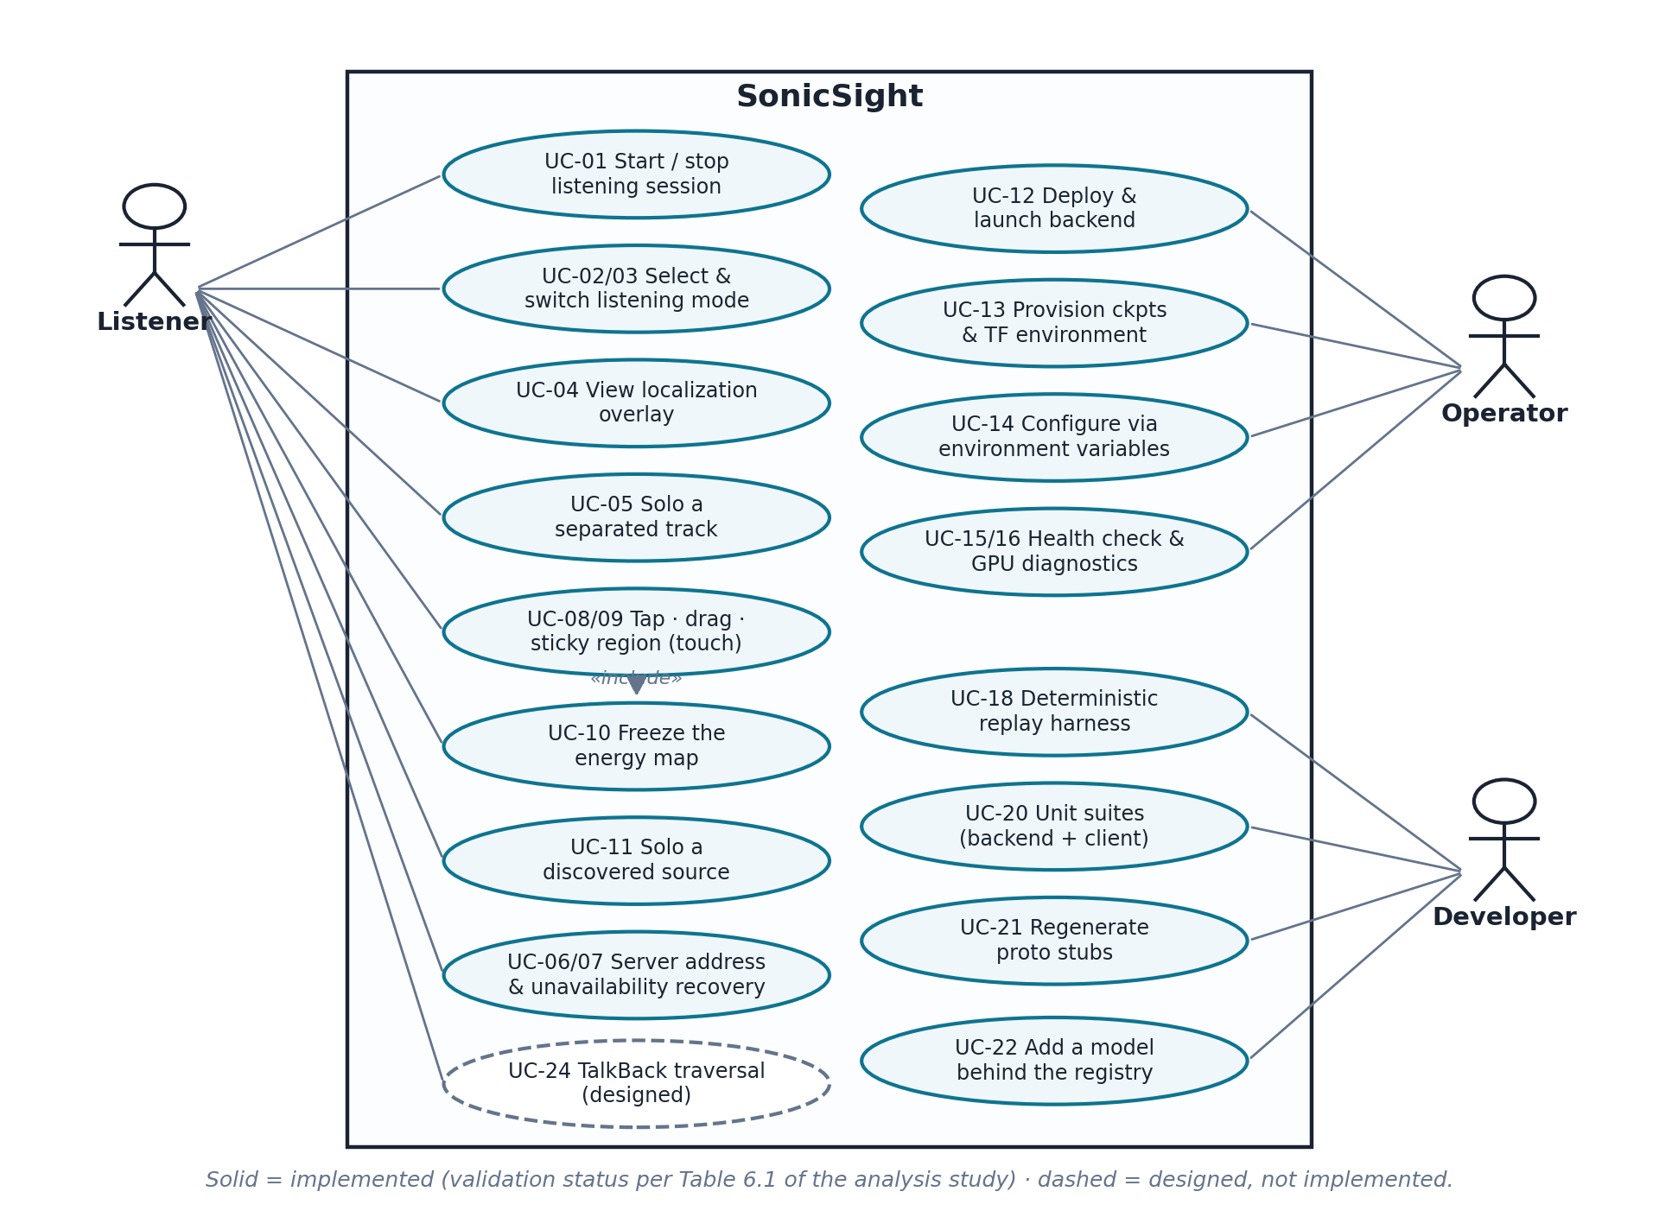
الشكل 1: مخطط حالات الاستخدام — الفاعلون الثلاثة وحدود النظام؛ المتصل منفَّذ والمتقطع مصمَّم غير منفَّذ.

3. مخططات تصميم النظام
يجمع هذا الفصل المخططات الهندسية للنظام كما نُفِّذ فعلاً، مرسومةً من الكود لا من النوايا. تُبقي المخططات مسمّيات المكوّنات التقنية بالإنجليزية كما ترد في الكود حفاظاً على قابلية التتبّع، وتشرح النصوص العربية المرافقة كلَّ شكل. والنسخ عالية الدقة من الأشكال كلها مرفقة في مجلد docs/figures داخل المستودع.
@@S41@@

3.1 المخطط الصندوقي العام
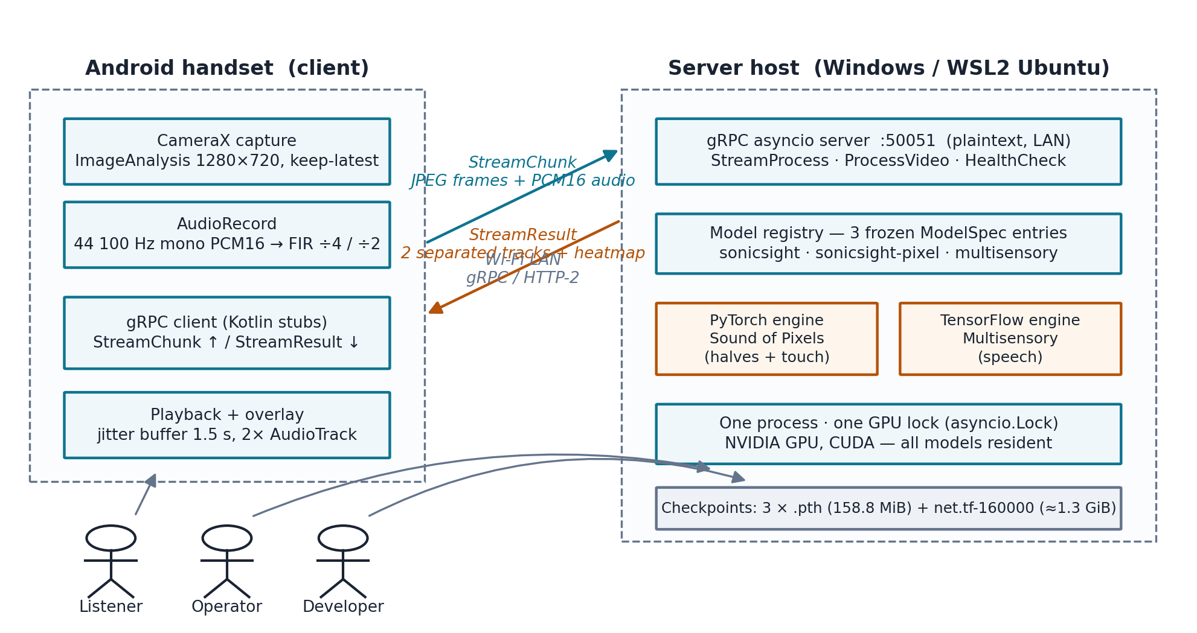
الشكل 2: المخطط الصندوقي للنظام — الهاتف والخادم والفاعلون وحدود الثقة الشبكية.
يتوزع النظام على طرفين يفصل بينهما حد ثقة شبكي صريح: هاتف أندرويد يلتقط ويشفّر ويعرض، وخادم يستدل ويفصل. يعبر الوصلةَ اللاسلكية المحلية اتجاهان: صاعدٌ يحمل رسائل StreamChunk — إطارات مضغوطة بترميز JPEG مع كتل الصوت الخطية — ونازلٌ يحمل رسائل StreamResult بمسارين مفصولين وخريطة توضيع. يستضيف الخادم النموذجين معاً في عملية واحدة تتقاسم قفلَ مسرِّعٍ واحداً — وهو القرار المعماري D4 المعلَّل في القسم 4.1 — وتبقى نقاط التحقق المدرَّبة على القرص خارج المستودعات لضخامتها، ويشير ملف README إلى مصادرها الأصلية[19][21].
@@S42@@

3.2 معمارية الخادم
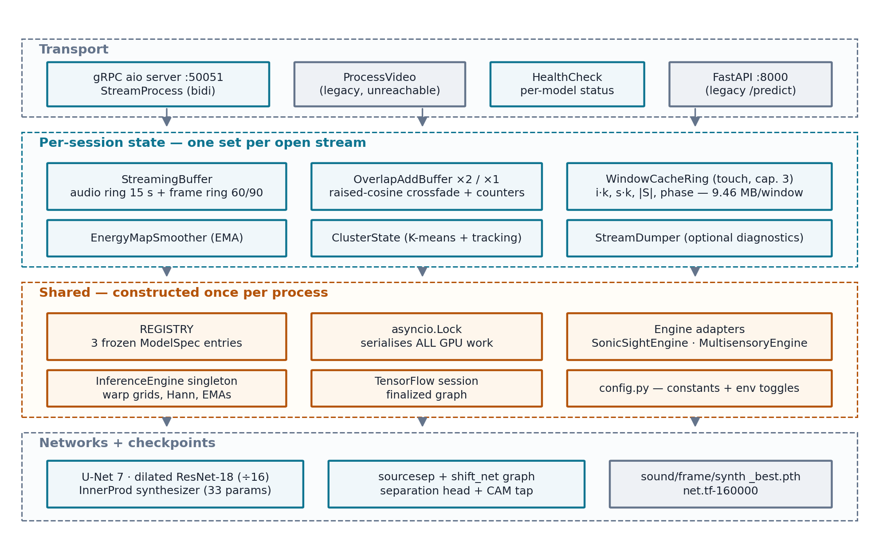
الشكل 3: طبقات الخادم — ما يُنشأ لكل جلسة (الإطار الأزرق) وما يُنشأ مرة واحدة للعملية (الإطار الكهرماني).
التمييز الحاكم في هذا الشكل ليس بين الوحدات بل بين عمرَي الكائنات: فكل قناة مفتوحة تحصل على طقمها الخاص من الحالة (عازل بث بحلقة صوت سعتها 15 ثانية وحلقة إطارات، وعوازل تراكب وجمع، وذاكرة نوافذ اللمس، وحالة العناقيد)، بينما تُحمَّل الشبكات العصبونية وجلسة TensorFlow وسجلُّ المواصفات مرة واحدة عند الإقلاع وتبقى مقيمة تتشاركها الجلسات كلها عبر قفل asyncio وحيد يُسلسل دخول المسرِّع. هذا العزل هو ما يجعل جلستين بنموذجين مختلفين لا تتصادمان (FR-020)، وتحمُّلُ فشلِ تحميل محرّك منفرد (FR-024) هو ما يتيح تشغيل الخادم على مضيف بلا TensorFlow فيقدّم النماذج المتاحة وحدها ويعلنها عبر فحص الجاهزية[15][16].

3.3 معمارية تطبيق الهاتف
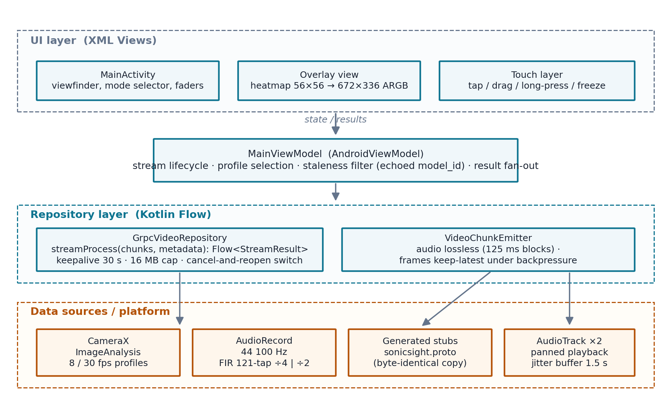
الشكل 4: طبقات تطبيق أندرويد وفق نمط MVVM مع طبقة مستودع، وتدفّق Kotlin Flow بينها.
يعتمد التطبيق نمط MVVM بطبقة مستودع: تمسك MainViewModel دورةَ حياة القناة واختيارَ الملف التعريفي ومرشِّحَ النتائج المتقادمة وتوزيعَ النتائج، ويغلِّف GrpcVideoRepository تفاصيل النقل: إبقاء القناة حيّة كل 30 ثانية، وسقف رسالة 16 ميغابايت، والتبديل بإلغاء القناة وإعادة فتحها. ويطبِّق باعثُ الكتل سياسة الفقد لكل وسيط: الصوت دون فقد والإطارات بإبقاء الأحدث فقط تحت الضغط الارتدادي. وتحت ذلك تجلس مصادر المنصّة: CameraX للالتقاط بملفَّين (8 أو ≈30 إطاراً/ثانية)، وAudioRecord بمعدل 44100 هرتز يُخفَّض داخلياً، وقناتا AudioTrack للتشغيل الموزَّع يميناً ويساراً خلف عازل ارتجاج متكيّف. ومبرِّرات اختيار هذا النمط في القرار D8 بالقسم 4.1[23][24][25].

3.4 مخطط تدفق خط المعالجة الكامل
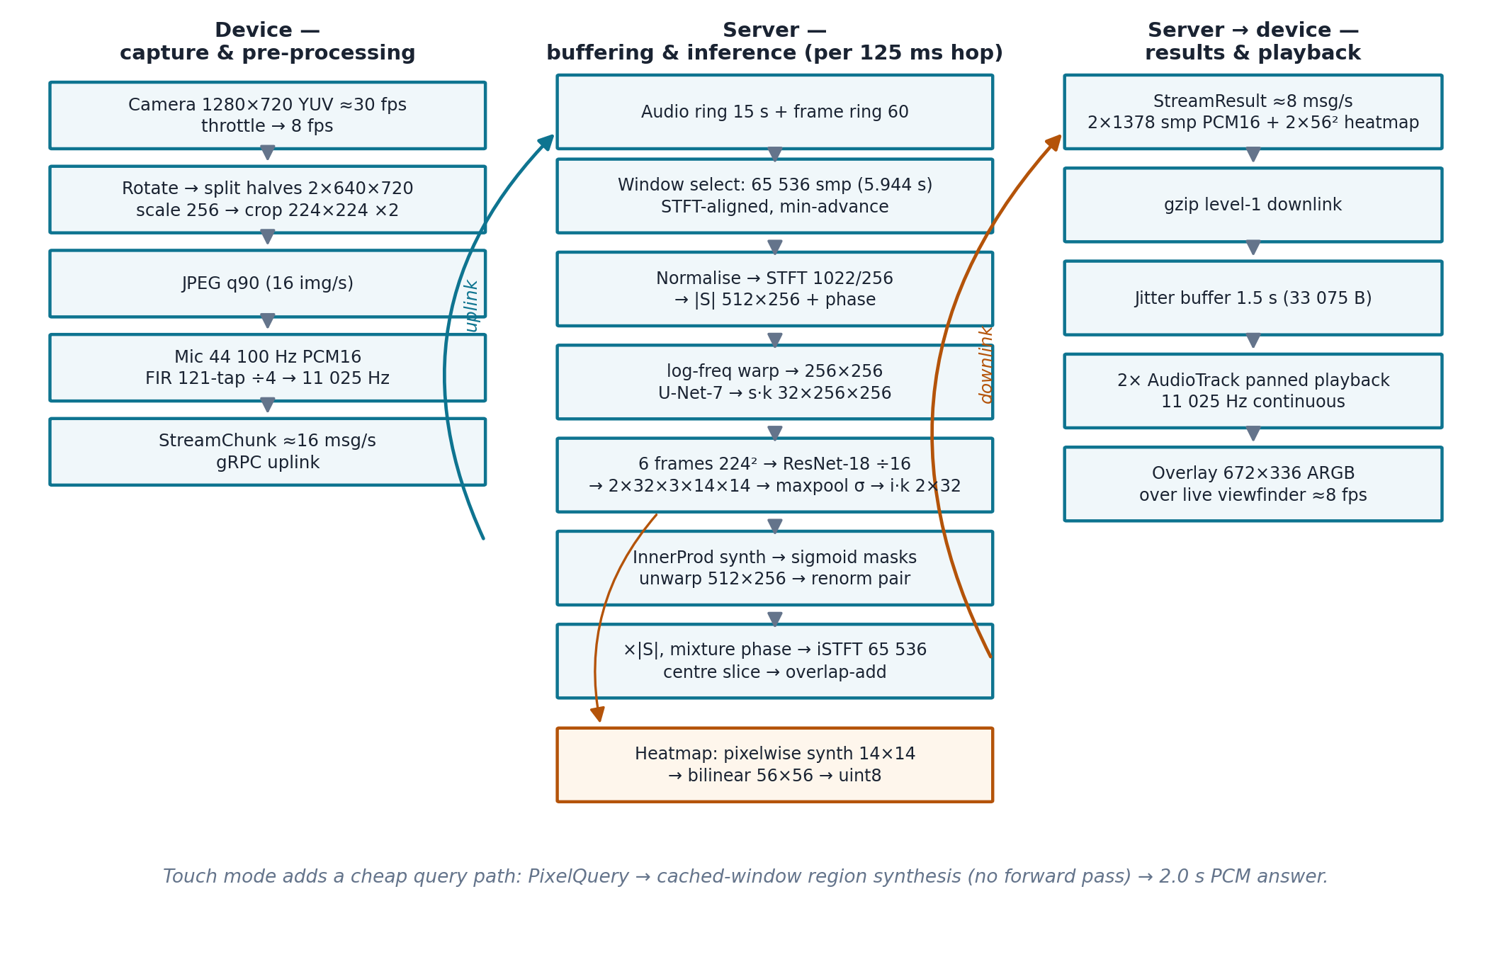
الشكل 5: التدفق الكامل من التسجيل إلى المعالجة المسبقة فالبث فالاستدلال فالبث العائد فالتشغيل — نمط النصفين، بالأبعاد والمعدلات الفعلية.
يتتبّع الشكل نافذةً واحدة من الفوتون وموجة الضغط حتى الصوت المسموع. على الهاتف: تُخنق إطارات الكاميرا (1280×720) إلى 8 في الثانية، فتُدار وتُشطر نصفين يُقصّ كلٌّ منهما إلى 224×224 ويُضغط بترميز JPEG بجودة 90؛ ويُقرأ الميكروفون كتلاً من 5512 عيّنة (125 مللي ثانية) تُرشَّح وتُخفَّض إلى 1378 عيّنة بمعدل 11025 هرتز[12]. وعلى الخادم لكل قفزة: تُنتخب نافذة 65536 عيّنة (5.944 ثانية) بمحاذاة قفزة التحويل، فتحويل STFT 1022/256 إلى طيف 512×256، فلفٌّ لوغاريتمي تردّدي إلى 256×256 تلتهمه شبكة U-Net، بينما تمر ستةُ إطارات في ResNet-18 الموسَّعة لتخرج متجهات بصرية؛ يمزجهما المُركِّب الخطي أقنعةً تُفكّ وتُطبَّق على الطيف بطور المزيج ثم بالتحويل العكسي، فشريحة مركزية تُخاط بالتراكب والجمع. وفي النازل: نحو 8 نتائج في الثانية تدخل عازل الارتجاج فالتشغيل، وتُرسم الخريطة (56×56) فوق المعاينة. ويضيف النمط اللمسي مساراً رخيصاً: استعلام يُجاب من ذاكرة النافذة المخبّأة دون أي تمرير أمامي جديد[10][12][22].

3.5 مخططا نموذجَي الذكاء الاصطناعي
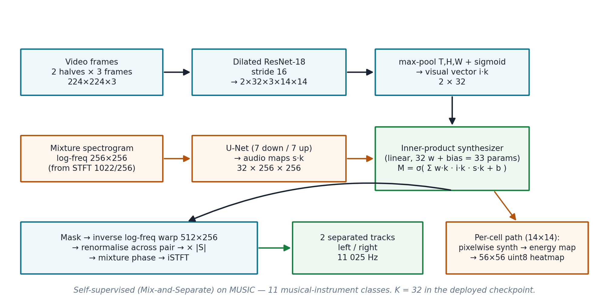
الشكل 6: معمارية Sound of Pixels كما نُشرت وكما نُشِر التحقق منها — بقيم النشر الفعلي (K = 32).
ثلاث شبكات: شبكة فيديو[1] — ResNet-18 موسَّعة بخطوة 16 — تُنتج متجهاً بصرياً من 32 مركّبة لكل خلية مكانية، وشبكة صوت — U-Net بسبع طبقات نزولاً وسبعٍ صعوداً — تُنتج 32 خريطة سمات طيفية، ومركِّبٌ خطي بـ 33 معاملاً فقط يضربهما ويُخرج قناع الفصل. خطّيةُ المركِّب هي الخاصية الحاسمة تطبيقياً: الشبكتان الغاليتان تعملان مرةً واحدة لكل نافذة، وبعدها يكون قناعُ أي خلية — أو أي منطقة ملموسة — جمعاً موزوناً رخيصاً، وهو ما يقوم عليه النمط اللمسي بأكمله. دُرِّب النموذج ذاتيّ الإشراف بأسلوب المزج والفصل[1] على 685 مقطع عزف منفرد وثنائي لإحدى عشرة آلة موسيقية، ولذلك مجالُه الآلاتُ الموسيقية تحديداً[5][6][7].
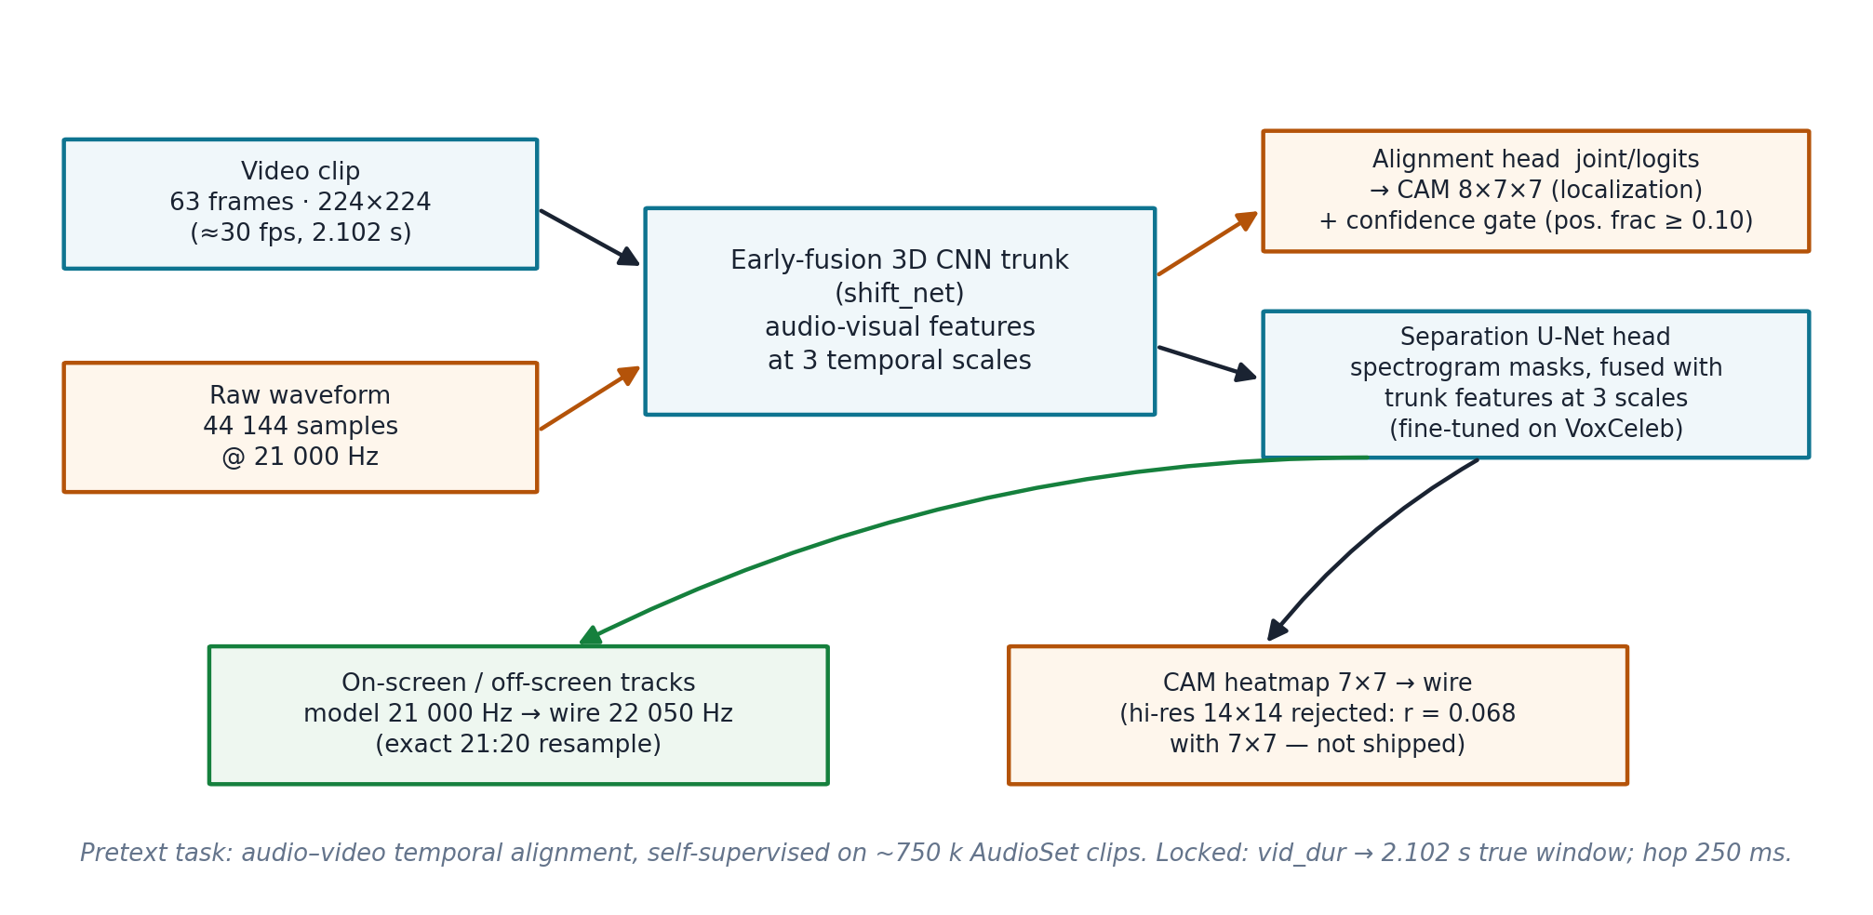
الشكل 7: معمارية Multisensory — جذع اندماج مبكر برأسين: توضيع بخريطة تفعيل الصنف، وفصلُ كلامٍ داخل/خارج الشاشة.
يدمج هذا النموذج الفيديو والموجة الصوتية الخام مبكراً في جذع ثلاثي الأبعاد دُرِّب ذاتيّ الإشراف على مهمة ذريعة — هل هذا الصوت متزامن مع هذا الفيديو؟ — على نحو 750 ألف مقطع من AudioSet. يتفرع عنه رأسان: رأسُ محاذاة تُشتق من لوغِته خريطةُ تفعيل صنف بدقة 7×7 تُجيب «أي رقعة من الصورة تفسِّر الصوت؟»، ورأسُ فصلٍ بأقنعة طيفية ضُبط على VoxCeleb فمجالُه الكلام[4]. وتفرض المهمة الذريعة قيداً دلالياً مهماً حُوِّل إلى متطلب: خريطةٌ سالبةُ الأغلب جوابٌ ذو معنى («الصوت لا يطابق الصورة») لا ضجيجاً، ولذلك تحجب بوابةُ الثقة الخريطةَ حين تقل نسبتها الموجبة عن 0.10 (FR-042) بدل رسم غطاء مضلِّل[2][3][4][8].
@@S46@@

3.6 مخطط تسلسل جلسة البث
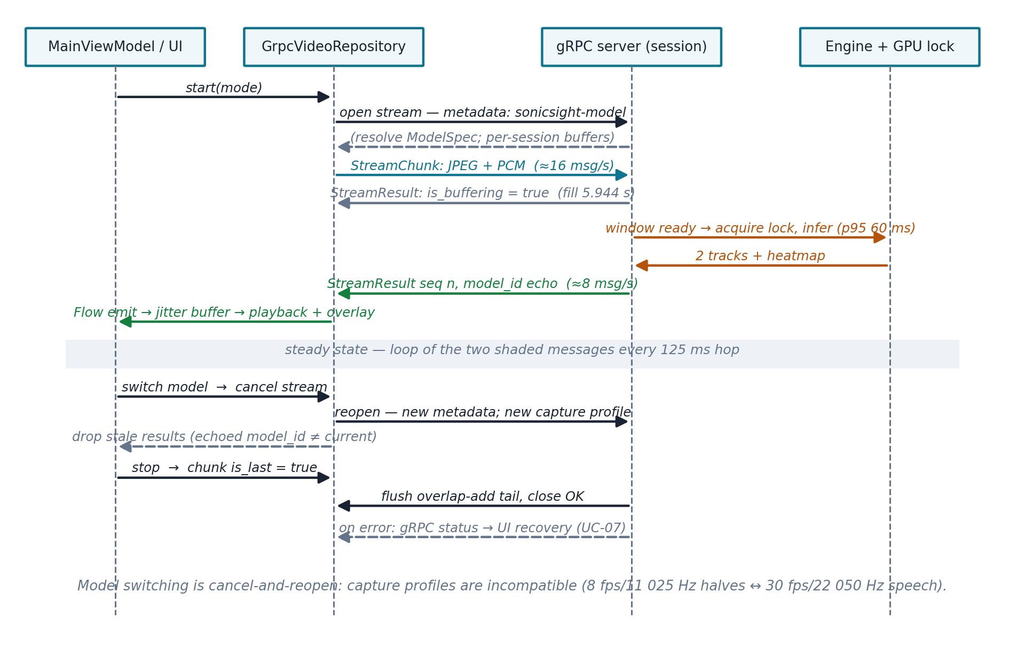
الشكل 8: تسلسل الجلسة — الفتح بالبيانات الوصفية، طور الملء، الحالة المستقرة، التبديل، فالإنهاء الصريح.
تُفتح القناة ببيانات وصفية تسمّي النموذج فيُحلّ إلى مواصفة مجمَّدة وتُنشأ حالة الجلسة؛ وخلال ملء النافذة الأولى تصل نتائج معلَّمة is_buffering تُغذّي واجهة انتظار صادقة. في الحالة المستقرة تتكرر دورةُ استدلالٍ كل قفزة، وكلُّ نتيجة تحمل رقم تسلسل وصدى معرِّف النموذج وحقول توقيت الخادم — وهي الحقول ذاتها التي قاست بها منظومةُ الحمل الخادمَ عبر بروتوكوله السلكي نفسه. والتبديل إلغاءٌ وإعادة فتح لا غير، لأن ملفَّي الالتقاط متنافران (8 إطارات/11025 هرتز مقابل ≈30 إطاراً/22050 هرتز)، ويُسقط العميل أي نتيجة يخالف صداها الاختيارَ الحالي. وينتهي كل شيء بعلم is_last فدفقِ ذيل التراكب والجمع فإغلاقٍ نظيف — وقد قيس توازنُ الفتح والإغلاق صفراً على 67 فتحة بينها 50 انقطاعاً مفاجئاً[19][20].

3.7 مخطط التوقيت والكمون
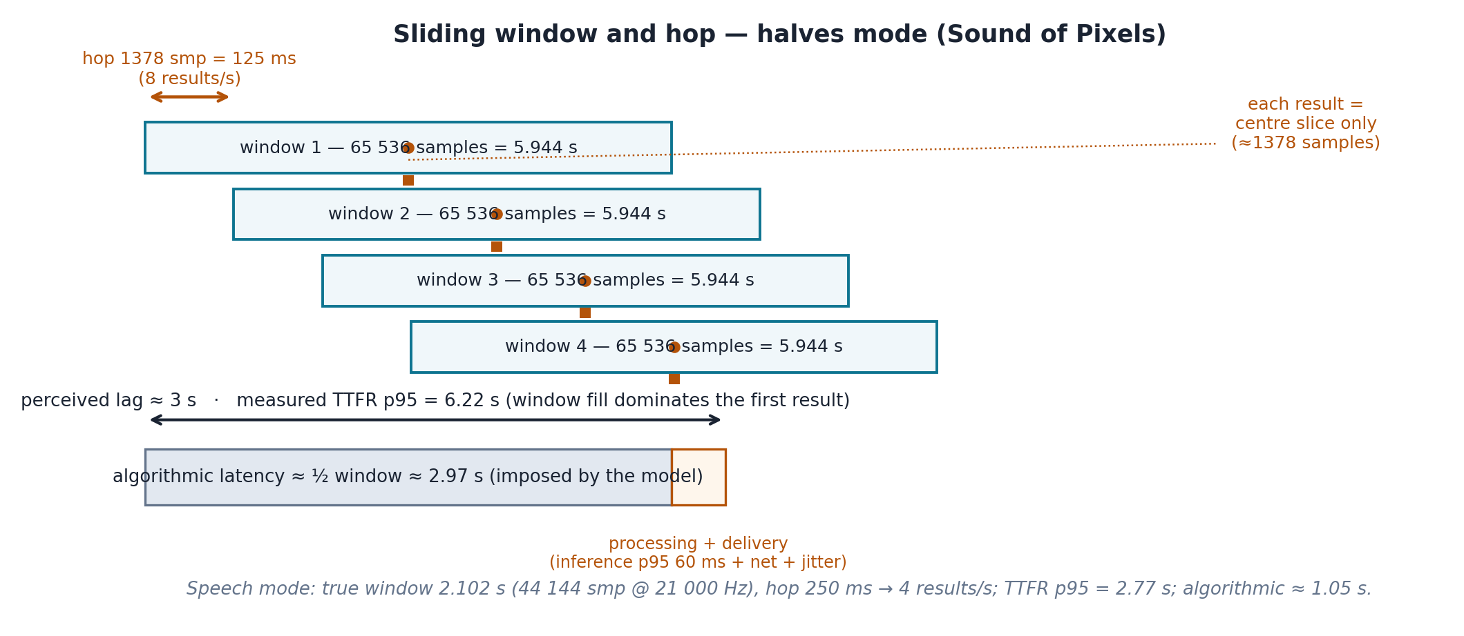
الشكل 9: النافذة المنزلقة والقفزة وتفكيك الكمون إلى خوارزمي وحوسبي — أهم شكل لفهم سلوك النظام.
يفصل هذا الشكل كميّتين يخلطهما كثيرون: الكمون الخوارزمي الذي تفرضه بنية النموذج (نصفُ نافذةٍ توسيطاً: ≈2.97 ثانية للنصفين و≈1.05 ثانية للكلام) ولا يعالَج إلا بتغيير النموذج ذاته، وكمون المعالجة الذي تفرضه الحوسبة والتسليم (استدلال بمئين 95 قدره 60 مللي ثانية، ثم شبكة وعازل ارتجاج). ولأن الأول يبتلع الثاني بمرتبتين عشريتين، فإن تسريع الاستدلال لن يغيّر التجربة المحسوسة — وهذه هي الحقيقة التي تؤسس نتيجةَ الجدوى في القسم 5. لاحظ أيضاً أن كل نتيجةٍ شريحةٌ مركزية بطول القفزة فقط، فتتراكب النوافذ المتعاقبة تراكباً كثيفاً يمنح الخياطةَ نعومتها[9][10].
@@S48@@

3.8 بنى المعطيات — وغياب قاعدة البيانات
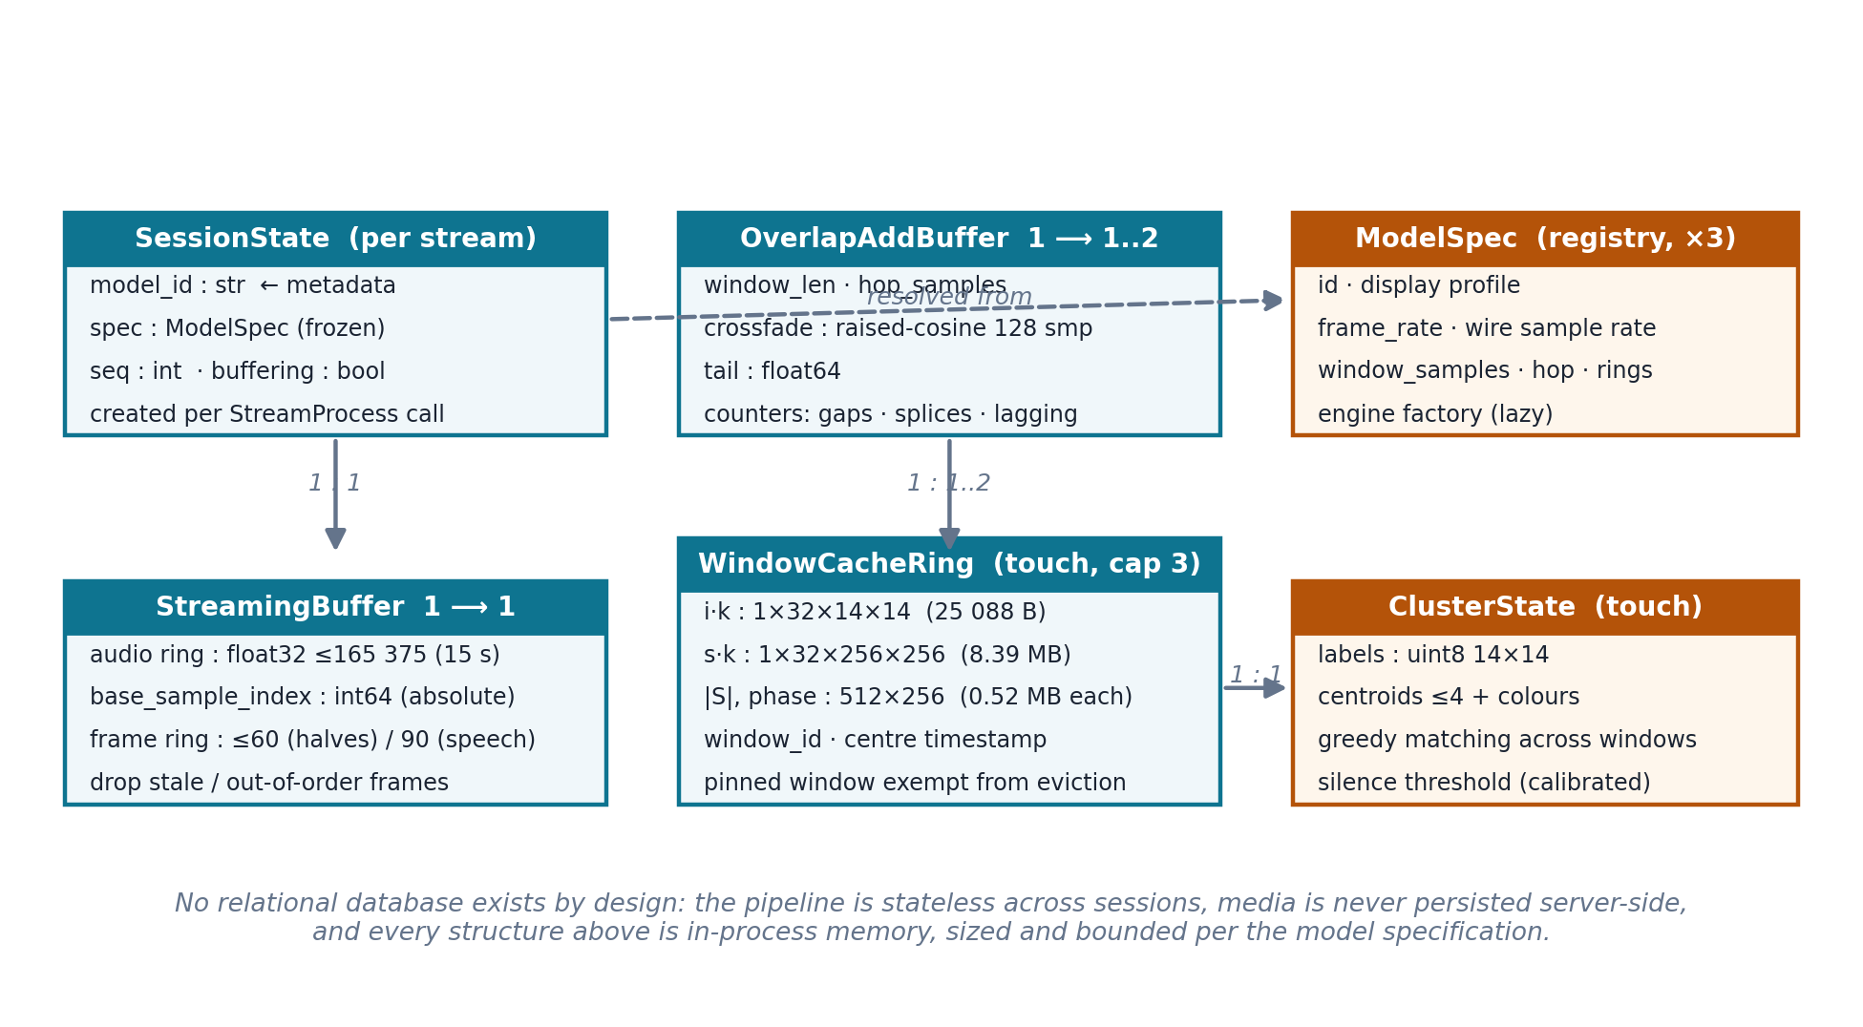
الشكل 10: بنى المعطيات المقيمة في الذاكرة لكل جلسة وعلاقاتها — البديل الصادق عن مخطط ERD.
لا يحوي النظام قاعدةَ بيانات علائقية، ولذلك لا يوجد مخطط كيانات وعلاقات — ERD — لأنه لا كيانات مخزَّنة أصلاً، وهذا قرار تصميمي معلَّل لا نقصاً: فالخط عديم الحالة عبر الجلسات، ولا تُحفظ أي وسائط على الخادم إطلاقاً — وأي حفظ تشخيصي يقبع خلف مفتاح صريح افتراضيّه الإيقاف (FR-081/083) — وهو ما يخدم خصوصية مَن تلتقطهم الكاميرا والميكروفون. يعرض الشكل 10 بدل ذلك البنى الحية المحدودة السعة: حالة الجلسة المشتقة من المواصفة المجمَّدة، وعازل البث بحلقتيه، وعوازل التراكب والجمع بعدّاداتها، وذاكرة نوافذ اللمس (ثلاث نوافذ بسعة 9.46 ميغابايت للنافذة تُستثنى منها النافذة المجمَّدة من الإخلاء)، وحالة العناقيد بثبات هوياتها عبر النوافذ.
@@S5@@

4. التنفيذ والاختبارات
@@S51@@

4.1 المعمارية المتَّبعة لكل جزء ومبرِّراتها
لكل جزء من النظام معمارية معلنة ومبرَّرة: الخادم طبقاتٌ من سطح الخدمة حتى الأوزان (الشكل 3) بنمط سجلّ-ومحرّكات: كل نموذج مواصفةٌ مجمَّدة ModelSpec تحمل كلَّ ثابتٍ يعتمد عليه شكل القناة (نافذة، قفزة، معدلات، قاعدة إطارات، اصطلاح خريطة) ومصنعَ محرّكٍ كسول، بينما تُسلسَل كل أعمال المسرِّع عبر قفل واحد. وتطبيق الهاتف بنمط MVVM بمستودع (الشكل 4) يعزل النقل عن العرض ويجعل قلب المنطق قابلاً لاختبار الوحدة. ومستودع multisensory نسخة مضمَّنة من كود البحث المنشور رُحِّلت من بايثون 2 إلى 3 وتعمل عبر طبقة توافق الإصدار الأول داخل TensorFlow 2.21، مع رقع محدودة موثَّقة: مسبار خريطة التفعيل، وجلسة قابلة للتهيئة، وسقف مساحة cuDNN، واستيرادات كسولة تمنع جرّ حزم الرسم إلى الخادم[37].
اتُّخذت القرارات المعمارية الثمانية الكبرى قراراتٍ موثَّقة (ADR-0001..0008, docs/adr)، لكلٍّ منها بدائل دُرست وكلفةٌ مصرَّح بها — فالتعليل الذي لا يذكر أثمانه دعايةٌ لا هندسة:
القرار | المُختار | أبرز البدائل المدروسة | المبرِّر والثمن
D1 | استدلال خادم–عميل لا على الجهاز | تشغيل على الهاتف (تحويل النماذج وضغطها) | حجم النموذجين وإطاراهما المزدوجان وذاكرة المسرِّع المطلوبة تتجاوز هواتف الفئة المستهدفة؛ الثمن المقبول: تبعية شبكية وأرضية كمون وتعرّض خصوصية داخل الشبكة المحلية
D2 | بث gRPC ثنائي الاتجاه | استطلاع دوري عبر REST؛ أو مقابس WebSocket؛ أو نقل وسائط RTP | قناة واحدة مستمرة بالاتجاهين مع ترقيم وضغط ومهل مدمجة؛ الاستطلاع يضيف كموناً وضجيجاً، ونقل الوسائط المنفصل يعقّد التزامن مع رسائل التحكم
D3 | Protocol Buffers لا JSON | JSON/Base64 | حمولات ثنائية كثيفة — JPEG/PCM — يجعل ترميزُها النصي مكلفاً حجماً ومعالجةً؛ والعقد الصارم يولِّد أكواد الطرفين من ملف واحد
D4 | عملية واحدة تستضيف الإطارين | خدمتان منفصلتان (PyTorch + TensorFlow) | سياق CUDA ونوى التسريع يكلفان نحو 1–1.3 غيغابايت لكل عملية؛ والفصل يدفع الثمن مرتين ويُفشل بطاقة 6 غيغابايت — والقياس النهائي: النماذج الثلاثة مقيمة بـ 894 ميبي بايت فقط
D5 | سجل مواصفات + محرّكات لا تفريعات شرطية | تفريع شرطي لكل نموذج داخل الخادم | كل فرق بين النماذج يسكن مواصفة مجمَّدة واحدة؛ إضافة نموذج = إدخال سجلّي، ومورس ذلك فعلاً مرتين أثناء المشروع
D6 | نافذة منزلقة بتراكب وجمع | استدلال كتل مستقلة متجاورة | الكتل المستقلة تُنتج وصلات مسموعة وتمنع أي سياق زمني؛ الثمن: كمون خوارزمي بنصف نافذة — وهو المقيَّد الحاكم المعلن في القسم 5
D7 | تبديل يختاره المستخدم لا دمج آلي | دمج/بوّابة بين النموذجين آلياً | مجالا النموذجين مختلفان (آلات موسيقية مقابل كلام) ودلالتا مخرجيهما مختلفتان؛ الدمج يموّه الدلالة ويضاعف الكلفة — وقد أُزيل مسار دمج سابق بالكامل
D8 | MVVM بمستودع على الهاتف | منطق داخل الـ Activity مباشرة | فصل دورة حياة القناة عن الواجهة يجعل التبديل والتعافي قابلَين للاختبار، وتدفق Kotlin Flow يطابق طبيعة النتائج الانسيابية
الجدول 3: القرارات المعمارية الثمانية — ملخّص سجلّات ADR.
ويكمل الصورةَ صنفٌ من الثوابت المقفلة عمداً: قيمٌ أثبت هذا المشروع بالتجربة أن الانحراف عنها يُنتج خرجاً واثقَ المظهر خاطئَ المضمون، فجُمِّدت في الكود وحُظر كشفُها كإعدادات — المتطلب FR-066:
الثابت | القيمة المقفلة | الدليل التجريبي على القفل
نافذة الكلام | 44144 عيّنة بمعدل 21000 هرتز، أي 2.102 ث فعلياً؛ والمعامل المقفل vid_dur = 2.135 قبل التقريب الطيفي | مضاعفة النافذة قلبت فحص القناع الحاسم من نجاح (+0.8248) إلى إخفاق واثق المظهر (+0.0924) على المقطع ذاته
دقة خريطة الكلام | 7×7 لا النمط عالي الدقة 14×14 | ارتباط النسختين r = 0.0684 — لا علاقة بينهما عملياً؛ والعالية أبطأ
قفزة الكلام | 250 مللي ثانية | استدلال يقارب 143–154 مث لا يلاحق قفزة 125؛ والتأخر يتراكم بلا حد
سقف مساحة cuDNN | 512 ميغابايت افتراضياً | بلا سقف يحتجز المخصِّص 2884 ميبي بايت لعبء يقارب 0.5 غيغابايت؛ والسقف لا يكلف زمناً مقيساً (147.3 مقابل 147.8 مث)
صوتيات Sound of Pixels | 11025 هرتز، نافذة تحويل بطول 1022 وقفزة 256، طول 65536 عيّنة، K = 32 | قيَم مرتبطة بنقطة التحقق المدرَّبة؛ أي تغيير يعمل بلا خطأ ويُخرج هراء — ولذلك يحظر FR-066 كشفها كإعدادات
الجدول 4: الثوابت المقفلة والدليل القياسي وراء كل قفل.
@@S52@@

4.2 تفصيل أجزاء النظام وطريقة تنفيذ التكامل فيما بينها
عقدُ التكامل الوحيد بين الطرفين ملفُّ sonicsight.proto واحد، تحتفظ به كلتا الشيفرتين نسخةً مطابقة بايتاً ببايت ويُتحقق من تطابقها آلياً — NFR-COMPAT-001 — وتُولَّد منه أكواد بايثون على الخادم وKotlin على الهاتف؛ فأي تعديل تعاقدي يمرّ من الملفين معاً في التزامٍ واحد ثم بإعادة توليدٍ على الجانبين (UC-21). ويجري اختيار النموذج تكاملياً عبر مفتاح البيانات الوصفية sonicsight-model عند فتح القناة: قيمةٌ مجهولة أو نموذجٌ لم يتحمَّل محرّكُه يُجهض القناة برمز الشرط المسبق الفاشل وباسم النموذج في الرسالة، وغيابُ المفتاح يقع على النموذج الافتراضي حفاظاً على العملاء الأقدم (NFR-COMPAT-002)[20].
وتتكامل الأنماط الثلاثة على الرسالتين نفسيهما باختلاف الحقول المأهولة: النصفان يملآن صورتي النصفين وقناتَي الصوت وخريطتَي 56×56؛ والكلام يملأ صورة الإطار الكامل المؤطَّرة وقناة الصوت عالية المعدل وخريطةً واحدة خاضعة لبوابة الثقة؛ واللمس يضيف استعلامات PixelQuery داخل القناة (بحد أربعة لكل كتلة) وأعلام التجميد والعناقيد، وتعود خريطةُ طاقته بدقتها الأصلية 14×14 بأبعاد صريحة. ويحمل كل ردٍّ صدى معرِّف النموذج ورقمَ تسلسل وحقولَ توقيت الخادم؛ وعلى هذه الحقول بُنيت ثلاثةُ أشياء دفعة واحدة: مرشِّح التقادم عند التبديل، وكشفُ الفجوات وإخفاؤها صمتاً مكافئ المدة، وقياسُ منظومة الحمل للخادم عبر بروتوكوله ذاته دون أي أدوات حقن داخلية.
أما تكامل بيئة التشغيل فيعبر حدَّين موثَّقين: حدّ WSL2 بين ويندوز المضيف وأوبونتو حيث يقيم TensorFlow بدعم المسرِّع، بإجراء ربط شبكي موثَّق (UC-17)؛ وحدّ الشبكة المحلية بين الهاتف والخادم بعنوان مضيف يضبطه المستخدم من التطبيق ويُحفظ عبر التشغيلات (FR-071) ومنفذ ثابت 50051. وقد كُشف أثناء التوثيق تناقضٌ واحد بين تعليقٍ في ملف البروتوكول (يزعم إرجاع صوت الكلام بمعدل 21000 هرتز) وبين السجلّ المرجعي (22050 هرتز)؛ والكود هو الحَكَم، وسُجِّل التناقض للإصلاح ثم أُصلح فعلاً: يعلن الملف اليوم 22050 هرتز على السلك و21000 هرتز داخلَ المحرِّك وحده، ورُصد تطابقُ النسختين بايتياً بمطابقة SHA-256 بتاريخ 2026-08-13 — وهذا نموذج لمنهج التقرير كله: الكود أولاً، والتعليقات تُفترض متقادمة حتى يثبت العكس.
@@S53@@

4.3 بسودوكود للخوارزميات المحورية
ثلاث خوارزميات تحمل جوهر التنفيذ. أولاها حلقة الخادم لكل جلسة — انتخاب النافذة فالاستدلال فالخياطة[9][11]:
for each StreamChunk received on the session:
buffer.append(audio_pcm); frame_ring.add(decoded_frames) # audio lossless, frames capped
while (w = newest frame with a FULL audio window centred on it,
window start aligned to the 256-sample STFT grid,
advance since last window >= spec.window_min_advance):
async with GPU_LOCK: # one lock, all sessions
tracks, heatmaps, diag = engine.infer(window(w)) # p95: 60 ms (SoP) / 154 ms (speech)
for side in tracks:
slice = centre_hop_slice(tracks[side]) # hop-long centre slice only
out[side] = overlap_add(slice, crossfade=raised_cosine_128)
yield StreamResult(seq, model_id_echo, out, quantize(heatmaps),
timing_fields, is_buffering=False)
if chunk.is_last: yield flush_overlap_tail(); close(OK)
والثانية إجابة الاستعلام اللمسي من الذاكرة المخبّأة — وهي ما يجعل اللمسة فورية (مئين 95 مقيس: 1.56 مللي ثانية) لأنها لا تشغِّل أي شبكة:
def synthesize_region(cache, region_weights): # cache: i_k (32x14x14), s_k (32x256x256),
v = max_pool(cache.i_k over cells where region_weights > 0) # |S|, phase — 9.46 MB/window
mask_w = sigmoid( sum_k w[k] * v[k] * cache.s_k[k] + b ) # linear synth: 33 params
mask_lin = inverse_logfreq_warp(mask_w) # 256x256 -> 512x256, BEFORE renormalisation
pair = renormalise(mask_lin, complement) # region + rest sum to the mixture
spec = pair * cache.magnitude * exp(1j * cache.phase)
pcm = istft(spec, length=65536)[centre 2.0 s]; energy = rms(pcm)
return silence_if_below_threshold(pcm, energy) # honest-silence rule, FR-036
والثالثة سياسة الفقد لكل وسيط في باعث الكتل على الهاتف — صوت بلا فقد وإطارات بإبقاء الأحدث:
audio_queue: unbounded FIFO # a dropped audio block is an audible artefact
frame_slot: size-1 'keep latest' # a dropped frame only ages the visual conditioning

on mic_block(5512 samples @44100): audio_queue.push(fir_decimate(block)) # 121-tap
on camera_frame: if now - last >= profile.throttle: frame_slot.replace(transform(frame))
emitter loop: chunk = StreamChunk(audio=audio_queue.pop_all(),
frames=frame_slot.take_if_any(), queries=pending[<=4])
stream.send(chunk) # suspends (never drops) if the channel back-pressures audio
@@S54@@

4.4 خطة الاختبارات ونتائجها
بُنيت خطة التحقق طبقاتٍ ستاً، لكلٍّ سؤالها الذي صُمِّمت لتُجيبه، وربطت كلَّ متطلبٍ بطريقة تحققه (اختبار، تحليل، تفتيش، عرض) عبر مصفوفة تتبّع كاملة في وثيقة التحليل[31]:
الطبقة | ما تغطيه | أبرز النتائج
اختبارات الوحدة | الخادم والعميل: منطق العوازل، اختيار النافذة، التراكب والجمع (9 اختبارات)، سلاسل إحداثيات اللمس (18 اختباراً)، السجل وعقد المواصفات | 79 نجاحاً / 1 تخطٍّ في الجولة الختامية؛ خطآ جمعٍ سابقان شُخِّصا سكربتاً يدوياً أخطأ pytest جمعه فاستُثني مع تسجيل السبب
تكامل حتمي (إعادة تشغيل) | منصّة replay تدفع مقطعاً ثابتاً عبر البروتوكول السلكي كاملاً وتقارن الفصل بمرجع دون بث | بيرسون بين القناتين 0.187 بثّاً مقابل 0.097 دون بث[14] على مقطع غيتار+تشيلو داخل مجال النموذج — متطابق حتى الخانة الرابعة عبر إعادة هيكلة الحلقة (0.1871/0.1872): المسار الصوتي لم يُمسّ رقمياً
الحمل والإجهاد | منظومة loadtest مبنية على أكواد المشروع ذاتها (لا أداة عامة)[28]: سيناريوهات خط أساس وحمل وإجهاد واندفاعة وثبات مديد وتبديل وحقن أعطال، بقيادة غير متزامنة تفتح N جلسة حقيقية | الجداول 2 و5–7؛ كل تشغيلٍ يسجّل آلياً بصمة الكود وملف YAML والعتاد ليكون قابلاً لإعادة الإنتاج
اختبارات الأمن (وضعياً) | فحص انحصار التعرض: مراقبة وجهات الاتصال أثناء الحمل والنقع | صفر وجهة خارج الشبكة المحلية (SEC-001)؛ والوضعية المعلنة: نصّ صريح على شبكة LAN موثوقة لدراسة مخبرية — وTLS والاستيثاق فجوةُ منتَجٍ مصرَّح بها (FR-P01) لا سهواً
تحقق النموذج المرحَّل | منصّة T0–T5: تدقيق الترحيل، أوراكل المهمة الذريعة، مطابقة التفعيلات، والتحقق المتقاطع للتوضيع | هامش الفحص المتقاطع +0.8248 (نجاح)؛ تكافؤ CPU/GPU المسجَّل؛ زمن الاستدلال المرجعي وسيطاً 142.6 ms (140.3–146.3)
تحقق تطبيق الهاتف (وحدة) | منطقُ المرشِّح والعوازل وتبديل النماذج والنقل وهندسة الإطار والخرائط ونموذج العرض وعقد السلك، على آلة JVM عبر ثماني ثغرات اختبار موثَّقة، بمتجهات مرجعية مولَّدة باستقلال عن الكود المختبَر (NumPy) وخادم gRPC داخل العملية بالأكواد المولَّدة نفسها؛ ومسبارا التقاط على العتاد (MI-DEV-002/003) — مُصرَّفان لم يُشغَّلا | 157 اختباراً: 154 ناجحة و3 مستثناة بسبب مكتوب. مرشِّح FIR: انحراف تمرير +0.0114 / −0.0027 dB وإخماد −74.53 / −80.45 dB؛ إيقاع فعلي 7.5 إطار/ثانية عبر بوابة 125 ms؛ عيب مجال الرؤية D2 = 224/910 = 24.6%؛ تغطية أسطر مرصودة 23.4% للوحدة كاملة و48–98% لحزم المنطق؛ عشرة عيوب D-M — ومصفوفةُ الأجهزة صفرُ جهاز حتى تاريخه
الجدول 5: طبقات خطة الاختبارات ونتيجة كل طبقة.
نُفِّذت اختبارات الحمل والإجهاد على البيئة المرجعية E-M (الملحق ب) بخادم واحد لم يُعَد تشغيله طوال الحملة والنماذج الثلاثة مقيمة، عبر أربع حملات متتابعة أُصلحت بينها العيوب وأُعيد التحقق؛ وسبقتها حملةٌ على البيئة الثانوية E-D خضعت نتائجُها لتدقيقٍ عدائيٍّ مستقل وثَّق حدودَ صلاحيتها (أبرزها أن «سقف تزامن = 1» المبكر كان أثراً لخادمٍ مُنهَك لا سعةً حقيقية، فنُسخ بقياس E-M). الجدول 6 يلخّص السيناريوهات ونتائجها النهائية:
السيناريو | الشروط | النتيجة
خط الأساس، النصفان | جلسة واحدة | TTFR p95 = 6.42 s؛ انحراف الإيقاع p95 < 1 ms؛ الاستدلال 60/65/321 ms (p95/p99/max)؛ تأخر الحلقة p99 ≈ 2 ms
خط الأساس، الكلام | جلسة واحدة | TTFR p95 = 2.77 s؛ إيقاع 250.0 مث وسيطاً بانحراف p95 = 1.18 ms؛ 4 نتائج/ث؛ الاستدلال p95 = 154 ms
الحمل | جلستان (نصفان) | التزام 2/2؛ زمن الخادم p95 = 81–84 ms، والأقصى 350 ms
الإجهاد — سقف التزامن | تصعيد حتى الكسر | النصفان: n=1 ✓ · n=2 ✓ (2/2) · n=3 ✗ (0/3) حيث p95 = 124 ms ما يزال دون بوابة 140 ms لكن الأقصى 1231 ms — فالركبة ذيليّة الطابع لا تشبّعُ حوسبة (استخدام GPU ≈ 32% وسيطاً). السقف = 3. الكلام: السقف = 1 بحكم تعريف الإيقاع
الاندفاعة | 4 فتحات دفعة واحدة من السكون | نجاة 4/4؛ أسوأ زمن لبلوغ نافذة التزام 11.8 ث
الثبات المديد | 30 دقيقة متصلة | كلام: ميل ذاكرة العملية 0.086 ميبي/دقيقة، ونمو GPU +93 MiB متباطئاً؛ نصفان (بلا حفظ تشخيصي): ذاكرة 1.03 ميبي/دقيقة (3% فوق الحد، ضجيجُ مقدِّرٍ على ذيل 20 دقيقة — أُبقي الحد ولم يُلَيَّن)
التبديل | 100 دورة sonicsight ↔ multisensory تحت التدفق | صدى معرِّف صحيح 1.000؛ ذاكرة العملية −0.04%؛ GPU +11 MiB — لا تسرّبَ حالةٍ بين الإطارين
حقن الأعطال | 7 مدخلات مشوَّهة + رسائل متضخمة + وسائط منحلّة + 50 انقطاعاً مفاجئاً | احتواء 7/7 دون مساس الجلسة السليمة؛ رفضٌ عند النقل للمتضخّمة؛ سلوك معرَّف 7/7 للمنحلّة (زمن الخادم أثناءها p95 = 84 ms)؛ توازن الفتح/الإغلاق = 0
الجدول 6: نتائج سيناريوهات الحمل والإجهاد — الحالة النهائية بعد إصلاحات الحملات em2–em4.
وقِيست إقامة الذاكرة الرسومية على مدار الحملة كاملة (سؤالٌ لم يكن مقيساً من قبل وكان أكبر مخاطرة نشرٍ غير مكمَّمة): البطاقة GTX 1660 Ti بسعة 6144 ميبي بايت:
المرحلة | مستعمَل (ميبي بايت) | حرّ (ميبي بايت)
الخادم دافئاً، النماذج الثلاثة محمَّلة، ساكناً | 894 | 5073
بعد خطَّي أساس النصفين واللمس | 1518 | 4449
بعد أول جلسة كلام | 2040 | 3927
نهاية الحملة (≈ 3 ساعات، كل السيناريوهات) | 2650 | 3317
الجدول 7: تدرّج ذاكرة GPU عبر الحملة — معيار الملاءمة (بقاءُ ≥ 500 MiB حرّةً في الاستقرار) متحقِّق بهامش 3.3 غيبي بايت.
ومن أدوات القياس ما يستحق الذكر منهجياً: قياس تأخر حلقة الأحداث باستمرار، لأنه في خادم asyncio المؤشرُ المبكر الوحيد على الانهيار الجماعي الذي لا تُظهره المتوسطات (وقد بقي م99 عند ≈ 2 مث طوال التشغيل، وظهر به أثر تحميل النماذج الواحدُ عند الإقلاع ≈ 341 ث قبل تقديم الخدمة)؛ والإبلاغ بالمئينات p50/p95/p99 والأقصى لا بالمتوسطات؛ وإعادة استهداف مقياس «زمن الخادم» بعد إصلاح التداخل إلى «زمن الاستدلال» المقيس بإحكام حول التمرير الأمامي، لأن الإجمالي صار يقيس إشغال الخط لا كلفته — وسُجِّلت إعادة الاستهداف علناً كغيرها.
وتلت حملةَ الخادم حملةُ تحققٍ مستقلة على العميل، أُجريت على الفرع test/mobile-suite في 13–14 آب 2026 وفق المنهج نفسه: كُتبت الأهداف في ملف mobile_test_targets.yaml قبل وجود أي قياس، وأُعلنت ستُّ مصالحاتٍ مؤرَّخة (REC-1..REC-6) حين خالف المصدرُ الصياغةَ الأولى للأهداف — أبرزها فصلُ سعة عازل الارتجاج عن عتبة الملء الأولى، وتصحيحُ أبعاد طبقة الخريطة، ونقلُ FR-033 إلى الخادم. وأُدخلت ثماني ثغرات اختبار (seams) موثَّقة في SEAMS.md، كلٌّ منها بحاقنٍ ذي قيمة افتراضية تُبقي المسار الإنتاجي على حاله حرفياً، ولم يُغيَّر أي سلوك إنتاجي ولا كُشف أي ثابتٍ مقفل كإعداد[36].
وبلغت الحصيلة 157 اختبار وحدة: 154 ناجحة و3 مستثناة بسبب مكتوب. والأرقام التالية مرصودةٌ لا مقدَّرة: انحراف نطاق التمرير في مرشِّح FIR بلغ +0.0114 dB عند 1 kHz لمسار النصفين و−0.0027 dB عند 2 kHz لمسار الكلام، وإخماد النطاق الموقوف −74.53 dB و−80.45 dB على الترتيب — وكلها عتباتٌ أُعلنت بعد أول رصدٍ ثم صمدت؛ واستمرارية حالة المرشِّح عبر الكتل مطابقةٌ بايتياً تحت تجزئةٍ عدائية؛ والإيقاع الفعلي عبر بوابة 125 ms هو 7.5 إطار/ثانية عند تسليم 30 إطاراً في الثانية، أي 75 عبوراً في عشر ثوانٍ بساعةٍ صورية مضبوطة — فالرقم 8 في المواصفة مقلوبُ الفترة لا المعدَّلُ المسلَّم؛ وثُبِّت عيب مجال الرؤية الرأسي في الوضع الطولي عند 224/910 = 24.6%. أما التغطية فقيست 23.4% من أسطر الوحدة كاملة، و48% إلى 98% لحزم المنطق وحدها، بينما بقيت الأكواد المولَّدة وسطوحُ الواجهة عند الصفر بحكم التصميم — ولم يُوضع هدفُ تغطيةٍ قبل القياس، فالرقم رصدٌ لا بوابة[12][17].
وحدود هذه الحملة معلنةٌ كنتائجها. لم يُشغَّل أي اختبارٍ على عتادٍ فعلي: مصفوفةُ الأجهزة صفرُ جهاز حتى تاريخه، رغم أن مِسبارَي الالتقاط مُصرَّفان وجاهزان، وملف DEVICE_MATRIX.md فارغٌ بالقصد لا بالسهو. وأثرُ سقف الرسالة 16 ميغابايت وسلوكُ ركن الصوت تحت التشبّع لم يُقاسا عند مستوى الوحدة، لأن النقل داخل العملية يتخطى التسلسل والتحكم بالتدفق — وقد صُرِّح بذلك بدل افتراضه. وتعذَّر خارج الجهاز تأكيدُ فرضية تراصّ مستويات الصورة (D-M-10) لأن مرمِّز Robolectric بديلٌ صوري، فنُقل الفصل فيه إلى المسبار على أول هاتفٍ يُشبَك، بمحوِّلٍ مرجعي واعٍ بخطوات المستويات يقارن الإطار نفسه بتحويلَين. وبقيت طبقات الحمل والإجهاد والثبات المديد ومصفوفاتُ المحاكيات مؤجَّلةً بقرارٍ معلَن، مسرودةً في MOBILE_TEST_PLAN.md بما كانت ستغطيه — فالخطة تُصرِّح بحدود تغطيتها كما تُصرِّح بنتائجها[26][27].
@@S55@@

4.5 العيوب المكتشفة ومآلاتها
أثمن ما تنتجه منظومة قياس صادقة عيوبُها المكتشفة. عُثر على خمسة عيوب مرقَّمة على الخادم، وعشرةٍ على العميل بعد حملة تحقق تطبيق الهاتف، وجملةِ عيوب تنفيذ موثَّقة في حالات المتطلبات، وهذا مآلها النهائي:
المعرِّف | العيب | المآل
D-P5-1 | خطوة نوافذ الكلام الفعلية 371.5 ms بدل 250 ms المصمَّمة (بخسارة إنتاجية 33%) بسببين متراكبين: تسلسلُ الاستدلال مع سحب الوارد، وحارسُ تقدُّمٍ لا يبلغه مرشَّح الكتلتين | أُصلح وجرى التحقق: تداخلُ استدلالٍ واحدٍ قيد التنفيذ مع استمرار السحب، وضبطُ الحارس إلى 4480؛ بعده: إيقاع 250.0 ms وسيطاً بانحراف p95 = 1.18 ms وزيادة إنتاجية +50%؛ والثمن المقيس المقبول: عمر الصوت +≈100 ms
D-P5-2 | ارتباط 0.961 بين قناتَي إعادة التشغيل بدا خللاً حقيقياً في البث | أُعيد تصنيفه بمنهجية: المقطع كان حواراً كلامياً خارج مجال نموذج الآلات، والمسار دون بثٍّ يعيد اللافصلَ ذاته (0.984)، والمرجع الصلب في الأداة كان لمقطع موسيقي مختلف — قِيسَ بعدها بمقطع داخل المجال فنجح (0.187)
D-P5-3 | توقفات نادرة 1.2–1.5 ث (~مرة كل 10–12 دقيقة بث) على كلا المضيفين المرجعيين بينما م99 دون 110 مث | مفتوح السبب، محدودُ الأثر ببواباتٍ مُصالَحةٍ معلنة (أُضيف حدُّ p99 ≤ 250 ms ورُفع الأقصى إلى 1500 ms)؛ مرشَّح للعمل المستقبلي
D-P5-4 | الخادم لا يسجّل سطر إغلاق القناة فتعذّر قياس توازن الفتح/الإغلاق | أُصلح وجرى التحقق: توازن = 0 على 67 فتحةً بينها 50 انقطاعاً مفاجئاً
D-P5-5 | نمو ذاكرة GPU بنحو 34 MiB/min في نقع النصفين المديد (مسار PyTorch تحديداً؛ نقع الكلام كاملاً نما +93 MiB فقط) | مفتوح — العيبُ المقيسُ الوحيدُ المتبقي؛ برِّئ المسجِّلُ التشخيصي بالقياس؛ ويلزم نقعٌ لا يقلّ عن ساعتين مجهَّزٌ بتشخيص ذاكرة torch
— | عيوب تنفيذ موثَّقة في حالات المتطلبات: استمرار الالتقاط في الخلفية (FR-006)؛ متوسطات EMA مفردة على مستوى العملية (FR-020)؛ سقف دفق الكلام 0.75 s بدل 1.5 s لأن الحد مقوَّم بالعينات لا بالثواني (FR-033)؛ ومسار /predict القديم بلا قفل GPU ولا مستدعيَ له (FR-023) | مسجَّلة صراحةً في الجدول 1 وفي وثيقة التحليل؛ لم تُصلَح على هذا الفرع عمداً حفاظاً على مطابقة القياسات للكود المقيس
D-M-1 | نُسب سقف دفق الكلام (FR-033) إلى العميل في التوثيق السابق | أُعيد تصنيفه — لا وجود لسقفٍ مقوَّمٍ بالعينات في شجرة العميل؛ عوازله مقوَّمة بالمللي ثانية والبايتات ومقيسة بالمعدل (33075 B @ 11025 Hz · 66150 B @ 22050 Hz). والثابت الفعلي على الخادم SAFE_DRAIN_SAMPLES = int(AUD_RATE × 1.5) = 16537 عيّنة (grpc_server.py:354) مع AUD_RATE = 11025 (config.py:14)، فعند 22050 Hz تساوي 0.75 s بالضبط. تفتيشٌ مصدري لا قياس
D-M-2 | خيطُ تفريغ عازل الارتجاج ينجو من stop() ويُبعث مع start() التالي، فيتنافس خيطان على حلقةٍ واحدة | مفتوح محدود الأثر — مثبَّت باختبار توصيف؛ يشترط تعليقَ الكتابة أطول من مهلة الضمّ 500 ms لحظةَ الإيقاف ثم إعادةَ تشغيل، ولم يُرصد على عتاد
D-M-10 | imageProxyToBitmap يفترض تراصَّ مستويات NV21 ويتجاهل rowStride/pixelStride | مفتوح، أثرُه مرجَّحٌ غير مؤكَّد — تعذَّر تأكيده خارج الجهاز (مرمِّز Robolectric بديلٌ صوري، فاستُثنيت ثلاثة اختبارات بسببٍ مكتوب)؛ يفصل فيه المسبار MI-DEV-002 على أول جهاز، وقرارُ الإصلاح مؤجَّلٌ إلى ما بعده
— | سبعةُ عيوبٍ أخرى على العميل: ابتلاعُ الإلغاء في مسار الرفع القديم (D-M-3)، وغيابُ تخطيطٍ مصنَّف لرموز gRPC (D-M-4)، وإسقاطٌ صامت في المرشِّح عند عازل خرجٍ قاصر أو عدد بايتاتٍ فردي (D-M-5)، وحشوُ أصفار عند التفريغ الجزئي (D-M-6)، وملفُّ رفعٍ فارغ بلا كتل (D-M-7)، وارتدادُ خريطةٍ مشوَّهة إلى 56×56 (D-M-8)، واختلافُ طرفَي النظام في معنى مُعرِّف نموذجٍ مجهول (D-M-9) | واحدٌ مفتوح وستةٌ مفتوحة محدودة الأثر — كلٌّ مثبَّتٌ باختبارٍ مسمّى أو بسطر مصدر، ولم يُصلَح أيٌّ منها على فرع القياس
الجدول 8: سجل العيوب — أُبقيت إخفاقات القياس ظاهرة حتى أُصلح العيب نفسه، ولم يُلَيَّن أي هدف لإخفاء عيب.
@@S6@@

5. نتيجة الجدوى وحدود النظام
النتيجة المركزية للدراسة، مصاغةً من القياسات لا من الانطباعات: أثبت النظام أن فصل المصادر الموجَّه بصرياً يعمل حيّاً من طرف إلى طرف على عتاد استهلاكي — هاتفٌ عاديّ وبطاقة رسوميات من فئة 6 غيغابايت تستضيف نموذجين بإطارين مختلفين معاً — بهوامش حوسبية مريحة (الاستدلال يستهلك أقل من نصف ميزانية القفزة، واستخدام GPU وسيطاً نحو الثلث عند السقف). غير أن الكمون الإدراكي الحالي — نحو 3 ثوانٍ لنمط النصفين ونحو 1.4 ثانية لنمط الكلام — تفرضه بنيةُ نافذة التحليل في النموذجين لا هندسةُ النظام: فالكمون الخوارزمي (نصف نافذة توسيطاً) يبتلع كمونَ المعالجة بمرتبتين عشريتين، وتسريعُ الاستدلال إلى الصفر لن يغيّر التجربة المحسوسة تغييراً يُذكر[42][43].
وبمقابلة ذلك بما توثِّقه أدبيات السمعيات من تحمّلِ تأخيرِ معالجةٍ في نطاق عشرات المللي ثوانٍ للمعينات السمعية قبل أن يصير التأخير مُدرَكاً ومزعجاً، تكون المسافة الحالية مرتبتين إلى ثلاث مراتب عشرية، ويكون العاملُ الحاكم لعبورها تصميمَ نماذج فصلٍ ذات نوافذ قصيرة جذرياً أو ذات طابع سببي انسيابي[48][49] — وهي مسألة بحث نماذج لا مسألة هندسة أنظمة. هذا التشخيص الدقيق لموضع العائق هو إسهام الدراسة الأول[39][40][41].
وتُقرأ بقية الحدود على وجهها: مجالا النموذجين ضيّقان بحكم بيانات تدريبهما (آلاتٌ موسيقية لأحدهما، وكلامٌ داخل/خارج الشاشة للآخر) وأداؤهما خارجها غير مضمون — وقد جسّدت حادثةُ D-P5-2 ذلك عملياً؛ والتوضيع خشن الدقة بطبيعته (شبكة 14×14 وخريطة 7×7) وتصرِّح الواجهة بذلك بدل ادّعاء دقةٍ زائفة؛ وسقفُ التزامن ثلاث جلسات على البطاقة المرجعية بحكم تسلسل GPU؛ والتحققُ على العميل نُفِّذ عند مستوى الوحدة وحده (القسم 4.4) ولم يُنفَّذ على عتاد: مصفوفةُ الأجهزة صفرُ جهازٍ حتى تاريخه، والوصولية الكاملة والظروف الشبكية المضطربة مرحلةٌ لاحقة مخطَّطة لم تُنفَّذ بعد؛ وقائمة فجوات المنتَج (FR-P01..P08) تفصل بوضوح ما يلزم منتجاً حقيقياً ولا تقدّمه دراسةُ الحالة[1][2]. وثمّة أعمالٌ أخرى في فصل الكلام السمعي-البصري تعالج المشكلة نفسها بمعماريات مختلفة[44][45]، وتوسيعاتٌ لاحقة على نموذج فصل الآلات[46][47]؛ ولم تُستعمل في هذه الدراسة لأن نقطتَي التحقق المنشورتين المستعملتين هما ما توفّر ضمن نطاقها.

@@S7@@

6. الخاتمة
سلّم المشروع ما وعد به بوصفه دراسةَ حالة: خطُّ فصلٍ سمعي-بصري حيٌّ متكامل يعمل، ونموذجان مختلفان جذرياً يقيمان خلف آلية اختيار واحدة قابلة للتوسعة (مورست إضافةُ نموذجٍ عبرها مرتين فعلاً)، ومنظومةُ قياسٍ كتبت أهدافها قبل أرقامها وقاست 43 هدفاً غير وظيفي فكشفت خمسة عيوب مرقَّمة كان مآلها الصادق: اثنان أُصلحا وأُعيد التحقق منهما، وواحد أُعيد تصنيفه أثراً قياسياً بعد تقصٍّ منهجي، وواحد حُدَّ أثرُه ببواباتٍ مُصالَحةٍ معلنة، وواحد بقي مفتوحاً موثَّقاً، وصِيغت نتيجةُ الجدوى تشخيصاً كمّياً دقيقاً لموضع العائق أمام التطبيق المساعِد المنشود. والأثرُ المتروك قابلٌ للبناء عليه: عقدُ تسجيلٍ موثَّق لإضافة النماذج، ومنصّاتُ تحققٍ حتمية، ووثائقُ تتبّعٍ من المتطلب إلى السطر — وكلّه عامّ في المستودعات الثلاثة أمام اللجنة الموقّرة.
@@REF@@

المراجع
النماذج ومجموعات البيانات
[1] Zhao, H., Gan, C., Rouditchenko, A., Vondrick, C., McDermott, J., & Torralba, A. (2018). The Sound of Pixels. Proceedings of the European Conference on Computer Vision (ECCV 2018).
[2] Owens, A., & Efros, A. A. (2018). Audio-Visual Scene Analysis with Self-Supervised Multisensory Features. Proceedings of the European Conference on Computer Vision (ECCV 2018). arXiv:1804.03641.
[3] Gemmeke, J. F., Ellis, D. P. W., Freedman, D., Jansen, A., Lawrence, W., Moore, R. C., Plakal, M., & Ritter, M. (2017). Audio Set: An ontology and human-labeled dataset for audio events. IEEE International Conference on Acoustics, Speech and Signal Processing (ICASSP 2017).
[4] Nagrani, A., Chung, J. S., & Zisserman, A. (2017). VoxCeleb: A large-scale speaker identification dataset. Interspeech 2017.
[5] Ronneberger, O., Fischer, P., & Brox, T. (2015). U-Net: Convolutional networks for biomedical image segmentation. Medical Image Computing and Computer-Assisted Intervention (MICCAI 2015).
[6] He, K., Zhang, X., Ren, S., & Sun, J. (2016). Deep residual learning for image recognition. IEEE Conference on Computer Vision and Pattern Recognition (CVPR 2016).
[7] Yu, F., & Koltun, V. (2016). Multi-scale context aggregation by dilated convolutions. International Conference on Learning Representations (ICLR 2016).
[8] Zhou, B., Khosla, A., Lapedriza, A., Oliva, A., & Torralba, A. (2016). Learning deep features for discriminative localization. IEEE Conference on Computer Vision and Pattern Recognition (CVPR 2016).
معالجة الإشارة
[9] Griffin, D., & Lim, J. (1984). Signal estimation from modified short-time Fourier transform. IEEE Transactions on Acoustics, Speech, and Signal Processing, 32(2), 236–243.
[10] Allen, J. B., & Rabiner, L. R. (1977). A unified approach to short-time Fourier analysis and synthesis. Proceedings of the IEEE, 65(11), 1558–1564.
[11] Harris, F. J. (1978). On the use of windows for harmonic analysis with the discrete Fourier transform. Proceedings of the IEEE, 66(1), 51–83.
[12] Crochiere, R. E., & Rabiner, L. R. (1983). Multirate Digital Signal Processing. Prentice-Hall.
[13] Oppenheim, A. V., & Schafer, R. W. (2010). Discrete-Time Signal Processing (3rd ed.). Prentice Hall.
[14] Lloyd, S. P. (1982). Least squares quantization in PCM. IEEE Transactions on Information Theory, 28(2), 129–137.
أُطر العمل والبروتوكولات والأدوات
[15] Paszke, A., Gross, S., Massa, F., Lerer, A., Bradbury, J., Chanan, G., et al. (2019). PyTorch: An imperative style, high-performance deep learning library. Advances in Neural Information Processing Systems 32 (NeurIPS 2019).
[16] Abadi, M., Barham, P., Chen, J., Chen, Z., Davis, A., Dean, J., et al. (2016). TensorFlow: A system for large-scale machine learning. 12th USENIX Symposium on Operating Systems Design and Implementation (OSDI 2016).
[17] Harris, C. R., Millman, K. J., van der Walt, S. J., Gommers, R., Virtanen, P., Cournapeau, D., et al. (2020). Array programming with NumPy. Nature, 585, 357–362.
[18] Chetlur, S., Woolley, C., Vandermersch, P., Cohen, J., Tran, J., Catanzaro, B., & Shelhamer, E. (2014). cuDNN: Efficient primitives for deep learning. arXiv:1410.0759.
[19] gRPC — A high performance, open source universal RPC framework. https://grpc.io
[20] Google. Protocol Buffers. https://protobuf.dev
[21] Thomson, M., & Benfield, C. (2022). HTTP/2. RFC 9113, Internet Engineering Task Force.
[22] ITU-T Recommendation T.81 | ISO/IEC 10918-1. Digital compression and coding of continuous-tone still images (JPEG).
[23] Android Developers — CameraX, AudioRecord, and AudioTrack API references. https://developer.android.com
[24] Android Developers — Guide to app architecture. https://developer.android.com/topic/architecture
[25] JetBrains. Kotlin coroutines and Flow. https://kotlinlang.org/docs/coroutines-overview.html
[26] Robolectric — Android unit testing framework. https://robolectric.org
[27] JaCoCo — Java Code Coverage Library. https://www.jacoco.org/jacoco/
[28] pytest — Python testing framework. https://docs.pytest.org
المعايير والمنهجية
[29] ISO/IEC 25010. Systems and software engineering — Systems and software Quality Requirements and Evaluation (SQuaRE), product quality model.
[30] ISO/IEC/IEEE 29148:2018. Systems and software engineering — Life cycle processes — Requirements engineering.
[31] ISO/IEC/IEEE 29119 (Parts 1–4). Software and systems engineering — Software testing.
[32] Object Management Group (2017). Unified Modeling Language (UML), Version 2.5.1. OMG Document formal/2017-12-05.
[33] Jacobson, I., Christerson, M., Jonsson, P., & Övergaard, G. (1992). Object-Oriented Software Engineering: A Use Case Driven Approach. Addison-Wesley.
[34] Cockburn, A. (2000). Writing Effective Use Cases. Addison-Wesley.
[35] Larman, C. (2004). Applying UML and Patterns (3rd ed.). Prentice Hall.
[36] Feathers, M. C. (2004). Working Effectively with Legacy Code. Prentice Hall.
[37] Nygard, M. (2011). Documenting architecture decisions. https://cognitect.com/blog/2011/11/15/documenting-architecture-decisions
[38] Clegg, D., & Barker, R. (1994). Case Method Fast-Track: A RAD Approach. Addison-Wesley.
السمعيات وحدود الكمون
[39] Stone, M. A., & Moore, B. C. J. (1999). Tolerable hearing aid delays. I. Estimation of limits imposed by the auditory path alone using simulated hearing losses. Ear and Hearing, 20(3), 182–192.
[40] Stone, M. A., & Moore, B. C. J. (2002). Tolerable hearing aid delays. II. Estimation of limits for open canal fittings. Ear and Hearing, 23(4), 325–338.
[41] Agnew, J., & Thornton, J. M. (2000). Just noticeable and objectionable group delays in digital hearing aids. Journal of the American Academy of Audiology, 11(6), 330–336.
[42] Bregman, A. S. (1990). Auditory Scene Analysis: The Perceptual Organization of Sound. MIT Press.
[43] Cherry, E. C. (1953). Some experiments on the recognition of speech, with one and two ears. The Journal of the Acoustical Society of America, 25(5), 975–979.
أعمال ذات صلة
[44] Ephrat, A., Mosseri, I., Lang, O., Dekel, T., Wilson, K., Hassidim, A., Freeman, W. T., & Rubinstein, M. (2018). Looking to listen at the cocktail party: A speaker-independent audio-visual model for speech separation. ACM Transactions on Graphics, 37(4) (SIGGRAPH 2018).
[45] Afouras, T., Chung, J. S., & Zisserman, A. (2018). The conversation: Deep audio-visual speech enhancement. Interspeech 2018.
[46] Zhao, H., Gan, C., Ma, W.-C., & Torralba, A. (2019). The sound of motions. IEEE International Conference on Computer Vision (ICCV 2019).
[47] Gao, R., & Grauman, K. (2019). Co-separating sounds of visual objects. IEEE International Conference on Computer Vision (ICCV 2019).
[48] Luo, Y., & Mesgarani, N. (2019). Conv-TasNet: Surpassing ideal time–frequency magnitude masking for speech separation. IEEE/ACM Transactions on Audio, Speech, and Language Processing, 27(8), 1256–1266.
[49] Luo, Y., Chen, Z., & Yoshioka, T. (2020). Dual-path RNN: Efficient long sequence modeling for time-domain single-channel speech separation. IEEE International Conference on Acoustics, Speech and Signal Processing (ICASSP 2020).

الملحق أ — بيئات القياس المرجعية
البيئة | المواصفات | دورها
E-M | WSL2 Ubuntu on Windows 10 Pro 19045 · GTX 1660 Ti 6 GiB (driver 610.88) · Python 3.12.13 · TensorFlow 2.21.0 (GPU) · torch 2.11.0+cu128 · grpcio 1.83.0 | بيئة القياس الرئيسة: كل أرقام الجداول 2 و6 و7 قيست عليها، بخادم واحد دون إعادة تشغيل والنماذج الثلاثة مقيمة
E-D | Windows Pro (build 26200) · i7-9750H · 16 GiB RAM · GTX 1650 4 GiB (driver 595.97) · Python 3.11.9 · torch 2.6.0+cu124 · NO TensorFlow | بيئة التطوير واختبارات الوحدة، وحملة قياس أولى دُقِّقت حدودُ صلاحيتها؛ وأثبتت عملياً تحمُّلَ غياب TensorFlow (FR-024) وأن بطاقة 4 غيبي لا تحمل جلستَي نصفين
E-A | جهاز أندرويد (هاتف الفريق) — لم تُثبَّت مصفوفة أجهزة بعد | بيئة العميل على عتاد؛ المسباران مُصرَّفان ولم يُشغَّلا — صفرُ جهازٍ مقيس، وأهداف المصفوفة مرحلة لاحقة مصرَّح بها
E-U | Windows 11 · Gradle 8.13 · AGP 8.13.2 · JBR 21 · Robolectric 4.16 @ SDK 35 | بيئة اختبارات وحدة العميل: كل أرقام حملة تطبيق الهاتف في القسم 4.4 قيست عليها
الجدول 9: البيئات المرجعية — كل رقم في هذا التقرير يشير إلى بيئته.

